昆山市政府采购
竞争性谈判文件

项目编号： | JSZC-320583-CXJT-T2025-0042
采购单位： | 昆山市周市镇人民政府（昆山市周市镇社会事业办公室（昆山市周市镇退役军人服务站））
项目名称： | 陆杨中学体育器材


诚信金泰建设管理（苏州）有限公司
二〇二五年七月
目 录
第一章 竞争性谈判邀请函 3
第二章 响应须知 6
第三章 采购需求 11
第四章 评审程序 12
第五章 评审方法 17
第六章 采购合同文本 19
第七章 响应文件格式 25
第八章 昆山市政府采购供应商诚信管理办法 38

第一章 竞争性谈判邀请函
受昆山市周市镇人民政府（昆山市周市镇社会事业办公室（昆山市周市镇退役军人服务站））委托，诚信金泰建设管理（苏州）有限公司对其拟采购的陆杨中学体育器材进行竞争性谈判采购，欢迎符合条件的供应商参加谈判。
一、项目基本情况
1.项目编号：JSZC-320583-CXJT-T2025-0042号；
2.项目名称：陆杨中学体育器材；
3.预算金额：人民币玖拾万元整（￥900000.00元）；
最高限价：人民币捌拾捌万叁仟元整（￥883000.00元）；
4.采购需求：具体详见第三章；
5.交货时间：合同签订在接到甲方供货指令后30日历天内完成设施设备的供货、安装及调试。
二、申请人的资格要求
1.满足《中华人民共和国政府采购法》第二十二条规定；
2.落实政府采购政策需满足的资格要求：本项目专门面向中小企业采购，残疾人福利性单位、监狱企业视同小型、微型企业；
3. 本项目的特定资格要求：无；
3.本项目不接受联合体投标；
4.根据《中华人民共和国政府采购法》及相关法律法规，以及苏州市财政局《关于印发苏州市市级政府采购信用记录查询和使用工作试行办法的通知》（苏财购〔2017〕11号）文件的规定，招标代理人将对供应商进行信用查询。对列入失信被执行人、重大税收违法案件当事人名单、政府采购严重违法失信行为记录名单的供应商，拒绝其参与政府采购活动。以评标现场查询结果为准。
三、获取谈判文件
1.获取谈判文件时间：上网之日起至2025年07月30日24：00（北京时间）；
2.获取谈判文件方式：登录“苏采云”系统自行下载本项目谈判文件；
3.谈判文件售价：0元。
四、提交投标文件截止时间、开标时间和地点
本项目采用电子化采购模式，供应商须网上提交响应文件，并可通过远程开标方式完成开标。
1.提交响应文件截止时间：2025年08月05日10：30（北京时间）
2.远程开标时间：2025年08月05日10：30（北京时间）
3. 远程CA解密时间：以开标时“苏采云”系统为准；
4.开标地点：“苏采云”系统（网址：http://jszfcg.jsczt.cn/）。
五、公告期限：自本公告发布之日起3个工作日。
六、其他补充事宜
1. 供应商在参加政府采购活动时须遵守《昆山市政府采购供应商诚信管理办法》的相关规定；
2.CA证书办理
供应商参与政府采购活动需办理江苏省电子政务证书认证中心CA证书和方正国际软件（北京）有限公司电子签章。CA证书及电子签章的办理方法详见苏州市政府采购网—法规政策--《转发省财政厅关于更换全省政府采购交易系统CA数字证书和电子签章的通知》或者“苏采云”系统登录界面中的“新CA办理指南”。“苏采云”系统目前仅支持“苏采云”系统下的政务CA证书，江苏省内各地区办理的“苏采云”系统下的政务CA证书全省通用。苏州现场办理地址：苏州市姑苏区平泷路251号政务服务中心4楼公共交易中心窗口，咨询电话：0512-69820834。
3.参与采购活动
供应商插入CA证书登陆“苏采云”系统后选择具体项目，点击“我要参与”并签章提交《投标供应商确认函》，提交《投标供应商确认函》日期视同为依法获取招标文件日期。供应商须打印、保留《投标供应商确认函》，质疑时《投标供应商确认函》与质疑函一并提交；未依照招标公告要求提交《投标供应商确认函》的供应商，视为未参与该项政府采购活动，不具备对该政府采购项目提出质疑的法定权利，但因供应商资格条件或获取招标文件时间设定不符合有关法律法规规定等原因使供应商权益受损的除外。
4.电子投标准备
供应商在“苏采云”系统中操作成功参与项目后，必须在“已参与项目”界面中下载电子招标文件（后缀名为“.kedt”）并导入政府采购客户端工具后方可进行投标文件制作和提交（具体详见《苏采云系统供应商操作手册》，网址链接https://czju.suzhou.gov.cn/zfcg/html/content/20231220161910031.shtml）。
在系统操作过程中如有疑问，请按以下方式联系：
注册咨询：18261002950；
CA技术咨询电话：400-608-6099；
签章使用问题：025-83633811、025-83633812、15380932027、15371015030；
系统使用指导与咨询：联系电话：18261002950；QQ：3048755361、1315179389、895706745。
远程开标支持计算机端，投标人可根据“《苏采云系统供应商操作手册》（网址链接https://czju.suzhou.gov.cn/zfcg/html/content/20231220161910031.shtml）进行操作。
5.注意事项：
5.1本项目采用电子招投标形式，请供应商按照《苏采云系统供应商操作手册》进行制作、上传电子投标文件。电子投标文件制作完成后请于提交响应文件截止时间前成功上传至“苏采云”系统，否则视为放弃参加该采购项目。供应商应充分考虑到网络环境、网络带宽等风险因素，如因供应商自身原因造成的电子投标文件上传不成功由供应商自行承担全部责任。
5.2线上参加开标（开启）会方式：供应商登录“苏采云”系统在平台首页点击“开标大厅”，进入江苏省政府采购一体化不见面开标（采购）大厅，在今日项目列表，点击项目，进入不见面开标系统。本项目为不见面开标项目，开标阶段供应商在【供应商解密】环节必须使用 CA证书解密电子投标文件，如在系统规定的解密时间内未能完成解密的视为放弃投标。
请供应商确保电脑、系统及其他设备（视频输入输出设备等）无误，且开标直至项目结束始终保持系统在线状态。
5.3本项目获取招标文件截止日期之后仍可以下载招标文件，但截止日期之后下载的招标文件，视为非有效方式且不作为供应商权益受到损害的证明材料和依据。
七、联系事项
1.采购人：昆山市周市镇人民政府（昆山市周市镇社会事业办公室（昆山市周市镇退役军人服务站））
联系人：沈先生 联系电话：0512-57019652
2.采购代理机构名称：诚信金泰建设管理（苏州）有限公司
地址：昆山市城北湖商业中心4栋12层
联系人：郭建龙、沈天琪 联系电话：0512-55172223
备注：请贵单位获取本次谈判文件后，认真阅读各项内容，进行必要准备工作，按文件的要求详细填写和编制响应文件，并按以上确定的时间、地点准时参加本次谈判。

诚信金泰建设管理（苏州）有限公司
2025年07月25日

第二章 响应须知
- 采购说明
1.本谈判文件仅适用于诚信金泰建设管理（苏州）有限公司组织的谈判活动。
2.本次采购活动及因本次采购活动产生的合同受中国法律制约和保护。
3.本谈判文件的解释权属于诚信金泰建设管理（苏州）有限公司。
二、响应文件说明
（一）响应文件计量单位和使用文字
1.响应文件中所使用的计量单位，除谈判文件中有特殊要求外，应采用国家法定计量单位。
2.响应文件应使用中文编制，响应文件中必须使用其他文字的，必须附有中文译本，对不同文本响应文件的解释发生异议的，以中文文本为准。对于未附有中文译本和中文译本不准确的响应文件，由此引起的对供应商不利后果的，采购代理机构概不负责。
（二）响应文件编制说明
响应文件按谈判文件规定的格式制作，需盖章或签字之处，应加盖电子签章或使用加盖公章及签字的彩色扫描件，如果未按要求制作上传，将被认定为未实质性响应谈判文件要求。
（三）响应文件的有效期
自投标截止之日起90日，响应文件应保持有效。有效期短于这个规定期限的响应，将被认定为未实质性响应谈判文件要求。
（四）响应报价
1. 供应商对本项目的报价应包含完成本项目发生的所有含税费用、支付给员工的工资和国家强制缴纳的各种社会保障资金，以及供应商认为需要的其他费用等。除非因特殊原因并经双方协商同意，供应商不得再要求追加任何费用。
2.供应商应按《报价分析表》中的谈判项目计算单价和总价。《报价分析表》中的每一单项均应计算并填写单价和总价，并由法定代表人或被授权人签署。
3.供应商应对谈判文件内所要采购的全部内容进行报价，只对其中部分内容报价的，将被认定其未实质性响应谈判文件。如果谈判文件要求分标段响应的，则供应商可以根据自身情况，选择响应其中部分或者全部标段，但各标段应分别计算填写单价和总价。
4.响应文件报价中的单价和总价全部采用人民币表示，除非另有规定。
5.竞争性谈判采取二次报价的方式，即提交响应文件中的报价为首次报价，谈判结束后，所有继续参加谈判的供应商在规定时间内（最后报价时间为10分钟）提交最后报价。最终报价与首次报价之比，所下降的百分比与单价下降百分比相同。
6.竞争性谈判采取最低评标价法，即根据质量和服务均能满足采购文件实质性响应要求且最后报价最低（以第二次报价为准，且最后报价时间为10分钟）的原则确定成交供应商。
（五）响应文件的组成
- 封面
- 开标一览表（格式见第七章，必须提供否则将被认定为未实质性投标谈判文件要求）
- 谈判报价书（格式见第七章，必须提供否则将被认定为未实质性投标谈判文件要求）；
- 法定代表人授权委托书、双方身份证（如有授权，必须提供）；
- 资格审查文件（供应商必须提交“5.1-5.3”款规定的资料，否则将被认定为未实质性响应谈判文件要求或资格审查不合格）
5.1供应商满足《中华人民共和国政府采购法》第二十二条规定：
5.1.1具有独立承担民事责任的能力（提供法人或者其他组织的营业执照等证明文件、自然人的身份证明）；
5.1.2具有良好的商业信誉和健全的财务会计制度（提供响应承诺函或提供相应证明材料）；
5.1.3具有履行合同所必需的设备和专业技术能力（提供响应承诺函或提供相应证明材料）；
5.1.4具有依法缴纳税收和社会保障资金的良好记录（提供响应承诺函或提供相应证明材料）；
5.1.5参加政府采购活动前三年内，在经营活动中没有重大违法记录（提供响应承诺函或提供相应证明材料）；
5.2供应商符合相关扶持政策的证明材料（如有落实政府采购政策需满足的资格条件，则必须按要求提供以下材料中的至少一份，否则将被认定为资格审查不合格）：
5.2.1中小企业声明函（格式见第七章）；
5.2.2残疾人福利性单位声明函（格式见第七章）；
5.2.3监狱企业证明文件；
5.3特定资格条件的证明材料；
- 符合性审查文件（供应商必须提交“6.1-6.7”款规定的资料，否则将被认定为未实质性响应谈判文件要求或资格审查不合格）
6.1供应商情况表（格式见第七章）；
6.2谈判响应函（格式见第七章）；
6.3响应承诺函（格式见第七章）；
6.4关于响应文件的声明函（格式见第七章）；
6.5 偏离表；
6.6其他资料；
- 评审所需的其他相关证明材料
- 绿色采购
若本次采购货物中包含有《节能产品政府采购品目清单》中规定的政府强制采购产品的，供应商须在投标文件中提供产品有效期内的认证证书扫描件等相关证明材料，否则将被认定为未实质性响应谈判文件要求。
- 注意事项
9.1资格审查文件中要求必须提供的材料，供应商必须提供并加盖公章，否则将被认定为不符合资格审查要求。
9.2符合性审查文件要求必须提供的材料，供应商必须提供并加盖公章，否则将被认定为未实质性响应谈判文件要求。
9.3制作电子投标文件时必须与投标文件制作软件目录一一对应，将相关资料上传至相应模块。
9.4开评标过程中如有问题采购代理机构工作人员会及时通过《投标供应商确认函》留存的手机号与供应商联系。请供应商确保该手机号通讯畅通，否则导致的不利后果由供应商自行承担。
10.供应商根据谈判文件的规定和采购项目的实际情况，拟在中标后将中标项目的非主体、非关键性工作分包的，应当在投标文件中载明分包承担主体，分包承担主体应当具备相应资质条件且不得再次分包。
三、谈判文件的澄清和修改
1.供应商在获取谈判文件后，若有疑问，应于提交响应文件截止时间前，在项目交易系统上向采购代理机构提出询问，采购代理机构将按规定在项目交易系统上予以答复。
2.在提交响应文件截止时间前，采购人或者采购代理机构可以对已发出的谈判文件进行必要的澄清或者修改，澄清或者修改的内容作为谈判文件的组成部分。
3.采购代理机构对谈判文件的澄清或者修改，将按规定在提交响应文件截止时间前以补充公告形式在法定的政府采购信息发布媒体上发布。
4.供应商应在提交响应文件截止时间前关注原采购信息发布媒体上有无本项目的补充公告。
四、响应文件的提交、撤回和修改
1.响应文件应当在提交响应文件的截止时间前制作并上传电子投标文件；
2.在提交响应文件的截止时间前，供应商可以撤回或者修改响应文件，具体操作方法见《苏采云系统供应商操作手册，网址链接https://czju.suzhou.gov.cn/zfcg/html/content/20231220161910031.shtml》。
3.投标人通过“苏采云”系统不见面开标大厅在线参与开标活动。（具体操作详见《苏采云系统供应商操作手册》）。
五、质疑
1.供应商认为采购文件、采购过程、成交结果使自己的权益受到损害的，应在应知自己权益受到损害之日起七个工作日内，以书面形式向采购人、采购代理机构提出质疑。供应商应按照质疑函范本进行规范质疑（质疑函范本下载地址：http://www.szzyjy.com.cn:8086/kssfzx/034004/034004002/20190929/5beba8e5-100a-4262-89c0-d476cc460507.html）。
供应商应当在法定质疑期内一次性提出针对同一采购程序环节的质疑。
采购人、采购代理机构应当在收到供应商书面质疑后七个工作日内作出答复，并以书面形式通知质疑供应商和其他相关供应商。
2. 质疑函应包括以下主要内容，并按照“谁主张、谁举证”的原则，附上必要的证明材料。
2.1供应商的姓名或者名称、地址、邮编、联系人及联系电话；
2.2质疑项目名称、编号；
2.3具体、明确的质疑事项和与质疑事项相关的请求；
2.4具体的事实依据及相关证据材料；
2.5必要的法律依据；
2.6提出质疑的日期；
2.7依法获取谈判文件的证明（系统报名成功的报名回执）
2.8供应商为自然人的，应当由本人签字；供应商为法人或者其他组织的，应当由法定代表人、主要负责人、或者其授权代表签字或者盖章，并加盖公章。并附上公司营业执照、相关人员身份证明、已报名的证明材料等。
2.9供应商可以委托代理人进行质疑，其授权书应当载明代理人的姓名或者名称、代理事项、具体权限、期限和相关事项。供应商为自然人的，应当由本人签字；供应商为法人或者其他组织的，应当由法定代表人、主要负责人签字或者盖章，并加盖公章。
代理人提出质疑，应当提交供应商签署的授权委托书。
3.供应商不得虚假质疑或者恶意质疑，并对质疑内容的真实性承担责任。供应商或者其他利害关系人通过捏造事实、伪造证明材料等方式提出质疑的，阻碍采购活动正常进行的，属于严重不良行为，采购代理机构将提请财政部门将其列入不良行为记录名单，并依法予以处罚。
六、其它事项
1.成交服务费：
1.1成交单位须按规定支付成交服务费，该费用应在领取通知书前向代理公司缴纳。
1.2成交单位需按以下计算标准支付成交服务费： 按差额定率累进法计算收费: 按预算金额100万元以下，收取1.5%；100-500万元，收取1.1%；500-1000万元，收取0.8%；1000-5000万元，收取0.5%；5000-10000万元，收取0.25%；10000-100000万元，收取0.05%，最低不少于3000元；账户信息：诚信金泰建设管理（苏州）有限公司；帐号：32250198648900001601；开户行：中国建设银行股份有限公司昆山花园路支行。
2.监督和公证
政府采购管理部门和有关监督部门将对招投标全过程进行监督。
3.未尽事宜
3.1《中华人民共和国政府采购法》及其他有关的法律法规的规定执行。
3.2成交后成交单位需提供与网上投标文件一致的书面投标文件叁套，用于项目归档。

第三章 采购需求
受昆山市周市镇人民政府（昆山市周市镇社会事业办公室（昆山市周市镇退役军人服务站））委托，诚信金泰建设管理（苏州）有限公司对其拟采购的陆杨中学体育器材进行竞争性谈判采购。
一、项目编号：JSZC-320583-CXJT-T2025-0042号；
二、项目名称：陆杨中学体育器材；
三、交货时间：合同签订在接到甲方供货指令后30日历天内完成设施设备的供货、安装及调试。
四、项目清单：
序号 | 名称 | 技术参数 | 单位 | 数量 | 参考图片
室内外体育器材
1 | 篮球架 | - 产品技术规格、产品用材：篮球架伸臂长2.25m ，篮圈上沿离地面3.05m，球架立柱采用≥180×180×4（mm）优质大圆角方管制作 ，圆角R40mm；篮架伸臂采用厚度≥3mm铁板折边拼焊而成。  2.篮板规格：1800×1050(㎜)，篮板配用国际通用≥12mm厚高强度安全玻璃篮板，并在篮板下沿及侧面覆盖有保护条。  3.篮圈采用直径≥17mm实心圆钢制作，圈下焊有冲压成型的圆弧形网钩，十二段均匀分布留适当间隙，配篮网。  4.产品的结构原理产品采用专用铁制预埋件，在球架安装之前，预先埋好预埋件。  ★投标文件中提供符合GB/T 23176-2008（尺寸、篮板、篮板支撑构架、表面质量要求）标准的篮球架检测报告。  ★需提供具有CMA或CNAS标识的检测报告扫描件及其在全国认证认可信息公共服务平台检验检测报告查询截图，未提供视为无效响应。 | 副 | 4 | 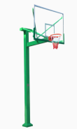
2 | 篮球架护套 | 含立柱保护套，pu布外套，防冲撞 | 套 | 4
3 | 电动液压篮球架 | 1.规格：篮架伸臂为2.25M，篮圈上沿离地面高3.05M，球架底座尺寸：长×宽×前高×后高 ≥1.95×1.1×0.675×0.4（M），篮架适用场地34.7米。  2.材质：篮球架底座采用≥6 mm的铁板，底座前立柱支撑架采用不小于12#槽钢制作 ，后立柱和油缸支撑架分别采用不小于14#和20#槽钢制作，篮架立柱转动部位和伸臂头部连接件均采用优质圆管在弯管机上一次成型。  3.电器控制系统采用微电脑控制器，操作面板采用触摸键。 4.液压控制系统采用液压控制系统篮球架升起及走轮伸出，并能保证在在篮球架升起走轮伸出到位后自动切断电源。  5.机械保险装置在篮球架升到标准高度后，需将机械保险装置锁紧，使得篮球架在使用过程中更加安全稳定。 6.篮板规格：1800×1050（㎜），为保证使用者安全，篮板应配用高强度安全玻璃（不低于13mm厚双层夹胶玻璃） 7.篮圈采用不小于19mm实心圆钢制作，篮圈抗弯性能好，在篮圈最远点的圈顶上施加静载荷未到105kg时，篮圈无转动，当静载荷≥105kg时，能保障投篮时篮圈的稳定性和运动员扣篮时的安全性问题。 8.防护措施篮板下沿侧面，篮架前立柱、底座、伸臂配备有专用护套，能有效保护运动员免受撞击，篮架底座下部设有防震垫 ，后部装有特制专用配重，单只配重不少于400kg，能保证在篮圈根部施加2700N的载荷时，篮球架不倾翻。前立柱与伸臂间装有专用保险机构，能有效保证使用时的安全性及美观性。  ★投标文件中提供符合GB/T 23176-2008（尺寸、篮板、篮板支撑构架、液压系统、表面质量要求）标准的电动液压篮球架检测报告。  ★需提供具有CMA或CNAS标识的检测报告扫描件及其在全国认证认可信息公共服务平台检验检测报告查询截图，未提供视为无效响应。 | 副 | 1 | 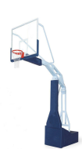
4 | 插地式排球柱 | - 排球柱由内外立柱，高度调节销和紧线机构组成。  2.排球柱外立柱选用φ89 ×1.5mm的钢管型材,内立柱选用φ70mm异型钢管材制作，通过高度调节销使内立柱上下移动，实现网高调节高度：2.15m、2.24m、2.35m、2.43m。  3.二外立柱中，一立柱上置有网钩 ，另一立柱上置有棘爪紧线锁紧机构，通过调节锁紧手柄，调节钢丝绳的松紧，实现网的高度要求。  4.排球柱配备有专用的预埋件，采用φ108 ×2.75mm圆管制作。 | 副 | 3 | 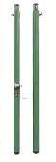
5 | 配套排球网 | 1.排球网规格：长9500mm,高1000mm。  2.排球网为黑色，网眼为正方形：100×100mm(±5mm），网线直径为φ2.5mm。  3.排球网的上边全长缝有双层白色PVC布包边，宽为70mm，宽为50mm，上下包边两端有圆孔，用于铆接气眼，方便于穿拉网绳。 | 条 | 3 | 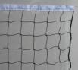
6 | 七人制足球门 | - 规格：5678mm×2022mm×2091.5mm，球门内口宽度5500mm,内口高度2000mm。  2.主要立柱采用φ89×3mm优质钢管，主要承载横梁采用φ89×3mm优质钢管。  3.横梁、侧边梁采用φ60×3mm优质钢管。 | 付 | 2 | 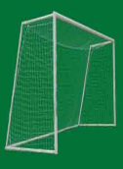
7 | 11人制足球门 | - 十一人制足球门内口宽度×高度：7320×2440mm,下方深度：3000mm，上方深度2400mm,对角线误差≤15mm，衡量扰度≤10mm。 2.足球门由立杆、横梁、两侧撑杆、两侧横杆和后侧横杆组成。 3.上设网钩，置网方便,网球系线柱两侧撑杆采用φ48×3mm优质钢管制成，地横梁采用φ60×3mm优质钢管制成，横梁和立柱采用φ114×3mm优质钢管制成，立柱和横梁上没有危害到运动员安全的链接物露在外面。 4.足球门应能承受的水平拉力为1000N,足球门横梁能承受2700N的静负荷，横梁不应出现断裂和明显的永久变形。 5.球门组装完成后，立杆与地面垂直，横梁与立杆的夹角为90度，连接件周边处理圆滑，无棱角，表面抛丸喷砂，经典喷涂。整体结构稳固，安全性好。  ★投标文件中提供符合GB/T 19851.15-2007（尺寸、外观、稳定性要求）标准的11人制足球门检测报告。  ★需提供具有CMA或CNAS标识的检测报告扫描件及其在全国认证认可信息公共服务平台检验检测报告查询截图，未提供视为无效响应。 | 付 | 1 | 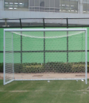
8 | 七人制配套足球网 | 涤纶绳粗4mm网孔大小14-14cm，5.5*2.1m耐磨耐晒 耐风化 | 副 | 2 | 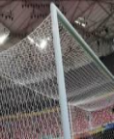
9 | 11人制配套足球网 | 涤纶绳粗4mm网孔大小14-14cm，7.5*2.5m耐磨耐晒 耐风化 | 副 | 1 | 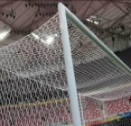
10 | 跳高海绵垫 | 1.跳高海绵垫主体由三层重磅发泡海绵组成，弹力均衡，柔软适中。  2.海绵垫的形状为“凸”字形，基本尺寸：长×宽×厚≥5000×3000×600（㎜）  3.海绵垫中层人体落地区域配有“井”字形框架结构，用以满足落地时人体对弹性及缓冲的要求。  4.海绵垫表面罩有防水帆布套，套子侧面装有拉手攀。  ★投标文件中提供符合GB/T 19851.2-2005（尺寸、外观要求）标准的检测报告。  ★需提供具有CMA或CNAS标识的检测报告扫描件及其在全国认证认可信息公共服务平台检验检测报告查询截图，未提供视为无效响应。 | 套 | 1 | 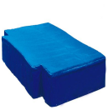
11 | 跳高海绵垫底架 | 1.基本尺寸：≥4.8×2.8×0.1（m）。  2.跳高海绵垫底架由3小块底架通过连接片连接而成。防锈蚀性强，每块底架主要采用#30×20mm、#20×20mm方管拼焊组成，焊接牢固，焊缝表面均匀光滑，无虚焊。 | 套 | 1 | 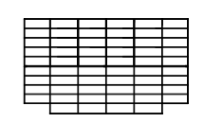
12 | 跳高海绵垫防护棚 | 1、基本尺寸：≥5.4×3.4×1.1（m）  2、跳高海绵防护棚主要由顶棚和框架组成，框架采用方管拼装焊接而成，顶棚采用方管拼焊而成。顶棚上面覆盖有彩钢瓦，设有漏雨槽，能防止漏雨。  3、防护棚底部设有滚轮，移动方便。 | 套 | 1 | 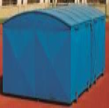
13 | 铅球专业抵趾板 | 1.122*30*10cm（使用整块松木切割而成）产品成抛物线状态与铅球投掷圈相符合 | 付 | 1 | 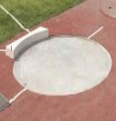
14 | 铅球投掷圈 | 1.规格：直径2.135m (±5毫米）铁圈边沿厚6毫米材质使用优质钢板滚圆制作，内部框架使用3*3cm方管焊接而成。  2.模式：拼接模式俩快对接式。  3.材质;钢  4.用途;学校铅球比赛场地专用  ★投标文件中提供符合GB/T23161-2008（尺寸、外观、耐腐蚀性能、表面质量）标准的检测报告。  ★需提供具有CMA或CNAS标识的检测报告扫描件及其在全国认证认可信息公共服务平台检验检测报告查询截图，未提供视为无效响应。 | 付 | 1 | 
15 | 铅球专业插牌 | 宽x高≥270x365mm插牌主要采用厚1.6mm铁板和φ9mm圆钢拼焊而成，表面喷黑漆。插牌可写字，可插入地面。 | 个 | 10 | 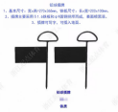
室内羽毛球场地
1 | 移动式羽毛球柱 | 产品结构 由底座、立柱、锁绳装置、高度微调装置和羽毛球网组成  适用场地 适合两片场地之间尺寸≥1200mm  底座材料：高密度聚乙烯材料，中空吹塑制造一次加工成型。  底座铁板材料：10mm钢板，工艺：激光切割一次成型。  走轮：低摩擦软性宽幅PU轮，适用地板和PVC地胶场地  防震垫：每只底座设5块防震垫,满足底座摩擦力要求  配重：单只≥45kg，满足产品稳定性要求  立柱总高度：1550mm  主要材料 规格：垂直度，球网被拉紧时，网柱能稳固地与地面保持垂直，立柱轴线对水平面的垂直公差≤1/500，且网柱各部位均不侵入场地内边线的垂直线内  刚性要求 网柱能承受≥200N的外力，球柱不产生永久变形，无倾倒现象  锁绳装置 紧线方便，锁定可靠，无卡滞或自动返松现象  高度微调装置顶部螺纹无极微调，实现网的高度要求  球网 网片颜色 咖啡色  网片规格：长6100mm，宽760mm，网眼为正方形，边长15～20mm  主要材料：网片：18股网片  包边：坛白布，75mm宽对折包边；网绳：φ5硬绳线；棱边：采用12股网线拷边。 | 副 | 2 | 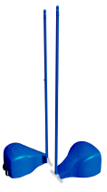
2 | 羽毛球配套栏网 | 1.羽毛球网规格：长6100mm,高760mm。  2.羽毛球网为咖啡色≦15股网片，网眼为正方形，边长在15～20mm之间，网眼大小基本一致。  3.羽毛球网的上沿采用75mm宽坛白布对折包边，两端通孔，穿≧φ5硬绳线，两端设气眼便于拉绳。  4.羽毛球网的底边及两侧采用≧12股网线将羽毛球网绳与网片一起拷边，增加网片的棱角度和成形度。 | 副 | 2 | 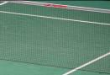
3 | PVC运动地板 | 规格：四卷羽毛球地胶合成一片场地，每卷1.8米宽，15米长，接缝处采用活动式拉扣粘贴或焊接；每片为15*7.2米，总108平方，产品总厚度：≥4.5mm，耐磨层厚度≥1.2mm。  参数要求：  1、反弹率≥90%  2、邵氏硬度（邵A）≥80  3、地胶耐化学试剂(矿物油) 不少于 240h 后，无明显变化，无变色、无起泡、无开裂等现象，其中灰卡评级 5级，冲击吸收≥30%，垂直变形≤0.3mm;  4、地胶物理性能应满足不少于 20000 次曲挠测试后无裂纹，无翘边保证使用者安全。  5、地胶可分解致癌芳香胺染料（不少于24种）未检出，保证不影响使用者身体健康。  6、产品耐化学性能测试：包括不限于20%碳酸钠、1%氢氧化钠、5%乙酸、10%氢氧化铵、10%柠檬酸、100%蒸馏水、50%乙醇、10%乳酸、矿物油、溶剂混合物、清洗剂等，测试结果为外观无变化，无开裂、无粉化、无变形、无溶解；  7、为保证产品在夏冬季热冷条件下产品稳定不粉化、不破损，产品经过冷、干燥箱及其他循环测试不小于240h后，灰卡等级一直保持≥5级。防潮试验后试样无粉化，无破损、起皮和分层现象。  ★投标文件中提供符合参数要求标准的检测报告。  ★需提供具有CMA或CNAS标识的检测报告扫描件及其在全国认证认可信息公共服务平台检验检测报告查询截图，未提供视为无效响应。 | 片 | 2 | 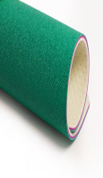
4 | 羽毛球地垫收卷器 | 一、产品材料：PPR优等管材  二、产品规格：长度：720cm  三、外径：20cm，壁厚9mm  四、产品颜色：橙黄色  五、产品特性：1.材质：管体精选优质PPR材料 ，性能坚韧 ，耐高温防冻裂并且耐磨损耐腐蚀，抗冲击性能优异；2.接口处：将接头特别添加卡扣式连接组装，可以将两根管材插接在一起，使得拆装灵活便捷，且易于储藏携带。3.独创“粘扣式帆布”辅助收卷设计：a.管材与帆布用魔术贴粘扣连接，保证两到三人即可轻松完成收卷，且非常适合初学者使用，使收卷高效、整齐、地胶无伤损b.管材与帆布的连接拆卸非常方便，易于清洁与保养。 | 套 | 2 | 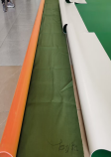
室内乒乓球场地
1 | 室内乒乓球桌 | 1.规格：≥2740*1835*920mm  2.立柱主要采用普通碳素矩形钢管□40×1.5mm  3.加强管部分主要采用普通碳素矩形钢管40×20×1.5mm  4.板面采用δ18mm厚高密度压缩板  5.轮子尺寸：直径φ75mm  6.台面边沿四周画有白线，宽度20mm ，台面中间画有细白线，宽3mm，台板能承受足够的静载荷，稳定性好、不易变形等。  7.紧固件材质为不锈钢，具有防盗.防锈.防松功能，需专用工具方可拆卸。 | 张 | 6 | 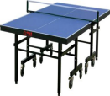
2 | 乒乓球配套挡板 | 加厚镀锌管+ABS链接件，牛津布/加厚弹力布/彩印布，72*140cm | 个 | 60 | 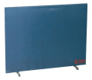
室内排球场地
1 | 移动式排球柱 | - 排球柱由内外立柱，高度调节销和紧线机构组成。  2.排球柱外立柱选用焊管，内立柱选用焊管制作，通过高度调节销使内立柱上下移动，实现网高调节高度：2.00m、2.15m、2.24m、2.35m、2.43m。  3.二外立柱中，一立柱上置有网钩，另一立柱上置有棘爪紧线锁紧机构，通过调节锁紧手柄，调节钢丝绳的松紧，实现网的高度要求。  4.排球柱外立柱底部设有40㎜厚特制缓冲垫，与底座柱套相配时起缓冲作用，能有效延长底座柱套及立柱的使用寿命。  5.排球柱底座配重箱均采用模具冲压成形，单只配置水泥配重175kg，上罩装饰盖，造型美观。  6.排球柱可选配独立移动推车，方便提起球柱底座，以便移动。  ★投标文件中提供符合GB/T19851.13-2007（尺寸、垂直度、环保要求、表面质量要求）标准的移动式排球柱检测报告。  ★需提供具有CMA或CNAS标识的检测报告扫描件及其在全国认证认可信息公共服务平台检验检测报告查询截图，未提供视为无效响应。 | 副 | 2 | 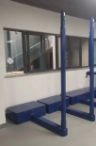
2 | 排球网 | 1.长9.5米，宽1米，网孔10*10cm、腊线尼龙；四面包边,包边为5公分宽帆布,网线采用打腊尼龙线,防日晒雨淋、 抗老化性能强,高度耐用.拉伸钢丝,可紧固两端,使球网形成紧绷状态 | 副 | 2 | 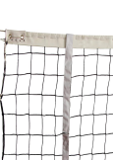
室外健身场地
1 | 肋木架 | - 规格:1020*76*2400mm；主立柱规格：φ76*3mm。  2.连接横管、连接弯管材质为φ32mm×3mm优质碳素钢。  3.最下层连接横管距沙层468mm,横管高度300mm。  4.着陆缓冲的沙层：300mm。  5.地埋深度600mm。 | 个 | 2 | 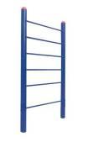
2 | 单杠 | - 规格：1900*76*2150mm；主立柱规格：φ76*3mm。  2.横杠材质为φ28mm优质碳素钢；杠宽1900mm。  3.着陆缓冲的沙层：300mm。  4.地埋深度600mm。  ★投标文件中提供符合GB/T19851.2-2005（尺寸、极限载荷、稳定性）标准的单杠检测报告。  ★需提供具有CMA或CNAS标识的检测报告扫描件及其在全国认证认可信息公共服务平台检验检测报告查询截图，未提供视为无效响应。 | 个 | 4 | 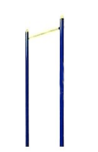
3 | 平梯 | - 规格：4000×714×2290mm，主立柱规格 ：φ76×3mm。  2.横梁采用Φ42×3mm优质碳素钢管。  3.连接握管采用Φ32×3mm优质碳素钢管。  4.着陆缓冲的沙层：300mm。  5.地埋深度600mm。 | 个 | 1 | 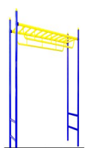
4 | 双杠 | - 规格：3000*420mm；主立柱规格：φ76*3mm。  2.横杠材质为φ42×3mm优质碳素钢，杠宽420mm。  3.着陆缓冲的沙层 ：200mm。  4.地埋深度500mm。  ★投标文件中提供符合GB/T19851.2-2005（尺寸、弹性试验变形、极限载荷、表面质量）标准的双杠检测报告。  ★需提供具有CMA或CNAS标识的检测报告扫描件及其在全国认证认可信息公共服务平台检验检测报告查询截图，未提供视为无效响应。 | 个 | 4 | 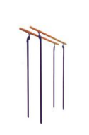
5 | 双人单杠 | 1.规格：2894×76×2000mm；主立柱规格：φ76*3mm。  2.横杠材质为φ28mm优质碳素钢。  3.低杠距沙层1800mm，杠宽1390mm。  4.着陆缓冲的沙层：300mm。  5.地埋深度600mm。 | 个 | 1 | 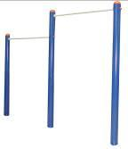
6 | 摸高器 | 1.规格：843×200×2645mm；主立柱规格：φ76×3mm。  2.使用者最大载荷：120KG。  3.地理深度为:600mm。  4.摸高范围1500～2500mm。 | 个 | 1 | 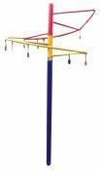
7 | 训练器 | 1.规格：610*564*1275mm；主立柱规格：φ60*3mm。  2.连接弯管材质为φ42mm×3优质碳素钢。  3.扶手管材质为φ38mm×3优质碳素钢。  4.使用者最大载荷：120KG。 | 套 | 1 | 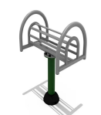
健身器材
1 | 跑步机 | 产品尺寸： 2200*1020*1700mm  包装尺寸： 2200*1000*930mm木箱  净重/毛重：180/230kg  最大承重：170kg 显示面板： LED屏，可显示时间、速度、坡度、距离、卡路里、心率 锻炼程序： 8种锻炼模式、P1-P8；3种自定义倒置模式:时间、距离、卡路里  动力系统： 交流电变频电机，额定值3.0HP，峰值7.0HP 电源电压： AC 220V(50HZ-60HZ):电流：8.6A 速度范围： 1-20.0km/h 坡度范围： 0-20% 心率测试： 超精准手握式心率测试系统 跑带尺寸： 3310*590*3MM 跑板规格：25mm厚，高密度超强耐磨纤维跑板 | 台 | 2 | 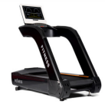
2 | 动感单车 | 组装尺寸：1215*528*1071mm包装尺寸：1100*290*910mm  主要管材规格：RT20*60*2、RT50*100*2、RT40*80*2、RT30*60*2、φ28*2mm  净重：60kg毛重：68kg，器材限重：150KG 惯性轮重量：22KG | 台 | 2 | 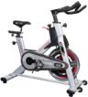
3 | 仰卧板 | 管材：100*50*2.5MM优质碳钢管  漆面：两次喷涂处理，尺寸：1740mm(长)×620mm（宽）×1300mm（高）；重量：33KG | 套 | 3 | 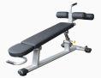
4 | 深蹲架 | 管材：100*50*2.5MM优质碳钢管  漆面：两次喷涂处理1.外型尺寸:1270mm×1100mm×2320mm  重量;90KG | 台 | 1 | 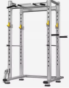
5 | 推举椅 | 规格参数  产品尺寸（L*W*H） 1633*1658*1373（mm）产品重量 106.5kg  管材 2.5mm厚,RT50*100mm的双椭圆管组成的框架结构，坚固耐用。  坐\靠垫 坐垫和背垫采用单色高密度泡沫材质，更加舒适耐用。  调节 坐垫和靠背底部配备按压式调节拉手使用者可随时调整，保障舒适。  把手 TPR把手套，手握更舒适，运动过程更安全。  脚垫 橡胶材质脚垫，有效防滑并防止磕碰地板。  锻炼肌肉:肱三头肌、胸大肌、三角肌 | 台 | 1 | 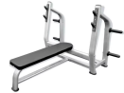
6 | 综合机 | 坐姿推举、站姿弯举、站姿提拉、坐姿颈后拉、站姿胸前下压、坐姿腿屈伸、站姿腿外展、站姿腿弯举、扩胸，拳击训练、速击球训练等功能。安装尺寸:1700*1900*2000mm  包装尺寸:1810*650*200mm/1120*640*330mm  毛重:150kg  净重:145kg | 台 | 1 | 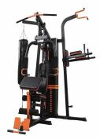
7 | 杠铃+杠铃片 | 140KG材 质：橡塑弹性体（PEV），内芯铸钢，中间不锈钢孔套。  工艺：整体一次性浇注成型，皮纹面。  优点：环保无味，弹性好，耐磨抗摔。  孔 径：52mm | 套 | 2 | 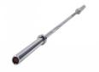
8 | 杠铃杆配套架 | 80*57.5*110cm多层收纳，表面用专用塑粉静电喷塑处理。 | 台 | 1 | 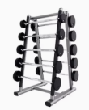
9 | 杠铃片配套架 | 985*540*865mm适用场景：可收纳铸铁、包胶、PU片，一片一格收纳可防止铃片散落倾斜，表面用专用塑粉静电喷塑处理。 | 台 | 1 | 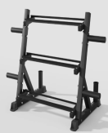
10 | 哑铃 | 2.5-25kg各一对，间隔2.5kg，合计275kg，表面用专用塑粉静电喷塑处理。 | 套 | 1 | 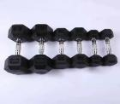
11 | 哑铃配套架 | 1.产品尺寸≥1986*803*725（mm）； 2.主框架管材壁厚≥2.5mm； 3.可整齐放置预加载的20个哑铃(配件)的尼龙支架 4.最大训练载荷≥700kg； | 台 | 1 | 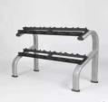
12 | 背部训练器 | 1240*640*700mm表面用专用塑粉静电喷塑处理。 | 台 | 1 | 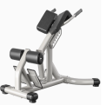
13 | 橡胶地垫 | - 材质：高弹性聚合物  （2）规格：长50cm*宽50cm  （3）厚度：≥2.5cm  2.由环保橡胶底料与EPDM橡胶面层，经过高温高压完美的黏合而成。是一种安全舒适、耐用、美观的地面材料，室内专用；  3.地垫产品内照射指数小于0.2；外照射指数小于0.2  4.地垫产品针对毒性化学物质五氯苯硫酚的检测结果是未检出  5.地垫产品沉降盐液下，无明显变化  6.地垫产品耐污等级达到0级，外观无变色、无粉化、无可见开裂、无起泡、无斑点  7.地垫产品冲击吸收＞59%  8.橡胶地垫颗粒原材料具有热重法成分分析的测试报告，有机物达到65%以上；橡胶地垫所使用的颗粒原料，灰分含量低于6.5% | m2 | 18 | 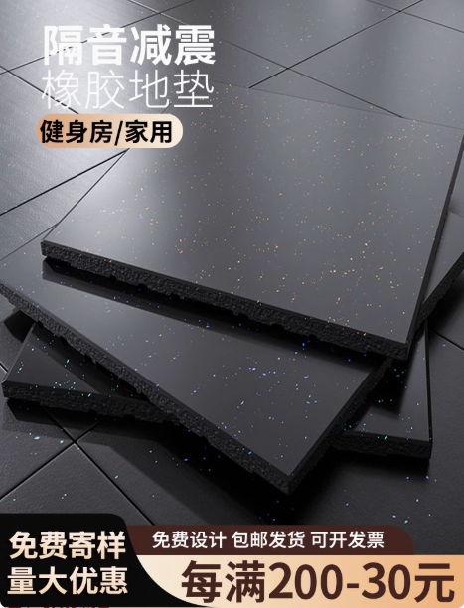
14 | 拉力器 | 五根拉力器弹簧式，电镀工艺 | 只 | 4 | 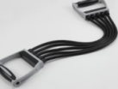
15 | 拉力带 | 乳胶及复合材料，2080*11*4.5mm。 | 根 | 30 | 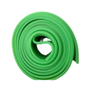
球类
1 | 排球 | 5#：圆周长650mm～670mm，质量220g～310g。球体颜色均匀，接缝表面平整。PU表面 海绵内胆。 | 只 | 150
2 | 气排球 | 7号球成品球内发泡塑料气孔中不应残留对人体和环境有害物质。球体颜色均匀，接缝表面平整。PU表面 海绵内胆。 | 个 | 4 | 
3 | 羽毛球拍 | 碳纤维，1、总长度≤580mm，宽度≤230mm，拍弦面长度≤ 280mm，质量≤80g,握柄直径23mm～25mm。2、碳复合一体材质，可拉线不低于20磅。 | 副 | 100 | 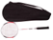
4 | 羽毛球拍（比赛用） | 85-99g3u记忆性碳纤维，22-24lbs，675mm拍杆长度，295mm平衡点，钢琴烤漆工艺，纤细的弹力中杆，减震手柄。 | 副 | 5
5 | 羽毛球 | 材质羽毛39*6.5cm弹性要求符合行业及国家相关标准，每筒12个。 | 筒 | 150 | 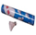
6 | 篮球 | 标准7号球，材质为均衡颗粒PU皮，丁基内胆气密性强，耐磨防滑，重量600克-650克。 | 只 | 100
7 | 篮球（比赛用） | 标准7号球，材质为均衡颗粒PU皮，丁基内胆气密性强，耐磨防滑，重量567克-650克，满足正规国家级比赛使用用球。 | 只 | 2 | 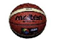
8 | 足球 | 产品质量符合国家竞赛一级用球标准，圆周680mm-710mm，重量396g-453g，弹跳1200mm-1400mm，球面采用PU材料，采用不漏线不变形的手工缝制。 | 只 | 100 | 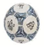
9 | 铅球 | 5kg铅球实心铸铁铅球，重量3kg。表面光滑，均匀，圆周公差＜0.05。 | 个 | 4 | 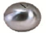
10 | 铅球 | 6kg铅球实心铸铁铅球，重量3kg。表面光滑，均匀，圆周公差＜0.05。 | 个 | 4 | 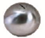
11 | 乒兵球拍 | 耐打力高不易腐朽，具有良好的吸汗性能，搭配高弹性海绵配置的专套胶，弧圈与速度的技术，1、横拍与直拍，底板为纯杨木制品。2、用来击球的拍面应用胶粒片覆盖，连同粘合剂，厚度应不超过2mm，或者用齿粒向内或向外的海绵胶粒片覆盖，连同粘合剂，厚度应不超过4mm。底板与胶粒片或海绵胶粒片的粘接结合力应≥4N。 | 副 | 100 | 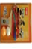
12 | 乒乓球 | 直径43.4cm～44.4cm;圆度0.40cm;重量2.20g～2.60g；弹跳220cm～250cm;牢度：受冲击不小于700次无破裂；外观接缝整齐，表面不反光。 | 只 | 180 | 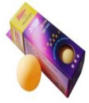
13 | 皮克球拍 | 碳纤维T300，无包边，400*205mm，245-250g，pp蜂窝结构内芯，强度增高，重量更轻，具有拉伸强度高、弹性好、耐腐蚀性、抗震性抗冲击性、抗蠕变等良好性能 | 副 | 12 | 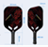
14 | 配套皮克球 | 每个匹克球上的40个孔提供稳定的飞行模式 | 个 | 50 | 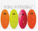
15 | 柔力球拍 | 铝合金球拍475mm长，120克重，拍柄周长6.5cm，硅胶586孔拍面 | 个 | 10 | 
16 | 配套柔力球 | 不锈钢砂软球。6cm直径，60g | 个 | 20
17 | 气泵 | 电机功率：93W；  电压：交流220V；  相数：单相；  几何排量：0.014立方米/分钟；  转速：2800转/分钟；  最高排气压力：1.6MPa/平方厘米；  常用压力：0.7MPa/平方厘米；  冷却润滑油：DB10号变压器油；  最高使用温度：95度；  外型尺寸约：200×310mm。 | 个 | 2 | 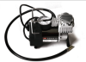
18 | 篮球推车 | - 推车外形基本尺寸：长×宽×高=950×750×800(㎜)。  2.推车主要采用φ19x1.5mm圆管在专用弯管机上弯曲成形后拼焊而成，推车整体可折叠，存放时可减少空间。  3.推车支脚底部装有滚轮，移动方便。 | 辆 | 4 | 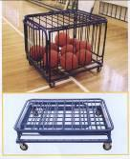
田径及其他类
1 | 篮球网 | 0.11KG材料材质： 尼龙涤纶，双色 | 副 | 4 | 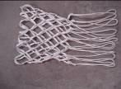
2 | 篮球翻分牌 | 1355*540*1630mm篮球赛记分器为立式记分器，主要由支架、记分方框和记分牌组成，外形尺寸：长*宽*高=1355*540*1630（mm）。记分器下支架主要由25*25mm的方管与φ32*2mm焊管拼焊而成，上支架主要由25*25mm的方管和40*25mm的方管拼焊而成，记分方框采用20*20mm的方管拼焊而成。 | 副 | 1 | 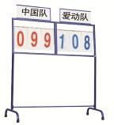
3 | 乒乓球翻分牌 | 翻分牌为台式，主要由翻分牌框架和翻分牌组成。翻分牌记分牌采用深蓝色PVC板制作，共2组，每组共52张，号码0-50，为白色。翻分牌局分牌为深蓝色PVC板，共2组，每组9张，号码0-7号，为白色。 | 副 | 4 | 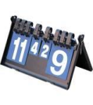
4 | 羽毛球裁判椅 | 1、基本尺寸：长*宽*高=900*685*1880（mm）。  2、羽毛球裁判椅主要由爬梯、支架和座椅三大部分组成。  3、裁判椅爬梯、支架均采用φ32x2mm圆管制作，支架上部设有搁手板，搁手板为胶合板，采用铰链与支架连接，可灵活翻转。  4、裁判椅底座配有走轮,移动方便，支架套有脚套，可保护体育场馆地板。 | 把 | 1 | 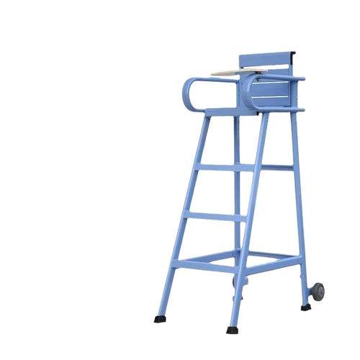
5 | 排球裁判椅 | 1、基本尺寸：长*宽*高=900*685*1880（mm）。  2、羽毛球裁判椅主要由爬梯、支架和座椅三大部分组成。  3、裁判椅爬梯、支架均采用φ32x2mm圆管制作，支架上部设有搁手板，搁手板为胶合板，采用铰链与支架连接，可灵活翻转。  4、裁判椅底座配有走轮,移动方便，支架套有脚套，可保护体育场馆地板。 | 张 | 1 | 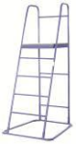
6 | 排球标志杆 | 材质:玻璃钢  管壁0.3cm规格:长180cm，直径:1cm | 副 | 6 | 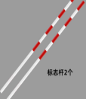
7 | 排球网标志带 | 标志带:长100cm宽度5cm | 副 | 6 | 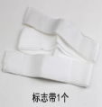
8 | 排球翻分牌 | 翻分牌为台式，主要由翻分牌框架和翻分牌组成。翻分牌记分牌采用深蓝色PVC板制作 | 只 | 2 | 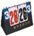
9 | 跨栏架 | 产品结构 主要由底座、立管和栏板组成  基本尺寸：长×宽≥1192×690㎜  可调高度：762、838、914、991、1067mm五档调节  底座材质：Q235B、规格：60×40×1.5mm方管、φ25×1.5mm圆管，底座方管内置配重，可配合栏板高度调至满足比赛规则的要求立管外管材质：铝合金、规格：φ29×1.2mm圆管  内管材质：Q235B、规格：φ25×1.5mm圆管  定位销 调高灵活，定位准确，锁紧可靠  栏板 1190×70×20mm  PVC料，可回收再利用，环保节能  栏板内部设有加强筋，安全牢固 | 个 | 12 | 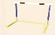
10 | 标志盘 | 含支架，40个一套，3号球（570-590mm）5号球（685-710mm）各1套 | 个 | 100 | 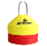
11 | 标志桶 | 32cm高，直径16.5cm高优质塑料 | 个 | 105 | 
12 | 道次墩 | 道次墩采用环保工业环保塑料材料制作，底座呈正三角形道次墩可坐人，每套共8只，号码为1-8号。 | 套 | 1 | 
13 | 标志杆 | 180*80*1cm左右由玻璃纤维或类似的物质制成，注水底座 | 个 | 20 | 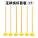
14 | 杆子 | 1.5米新型ABS环保材质，不倒翁结构设计，强风不倒，可拆卸，加厚壁管 | 根 | 50 | 
15 | 杆子墩 | 花口底座，新型ABS环保材质，不倒翁结构设计，强风不倒，可拆卸 | 个 | 50 | 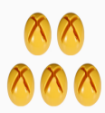
16 | 技术板夹 | 225*315mm，可夹80张纸，全新PP环保材质，不锈钢夹，不易生锈，耐用 | 个 | 10 | 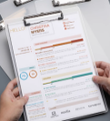
17 | 休息长凳 | 1、长凳基本尺寸：长×宽×高≥2000×300×380(㎜)。  2、长凳凳面采用厚度2mm冷轧板冲压成形。凳脚采用口50x40mm方管拼焊而成。  3、长凳底脚设有橡胶脚块，能够保护地面不受磨损。 | 条 | 10 | 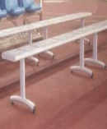
18 | 足球示教图 | 耐磨pu，磁石54*32cm，含白板笔、磁力粘毛板擦，左右两边翻面设计，外层耐磨up材质，防水、防霉、防蛀，防滑吸汗。 | 套 | 2 | 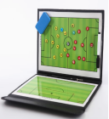
19 | 跳高架 | 1.跳高架由底座、固定立柱、移动立柱、横杆托架、微调支脚构成。产品形式简洁 ，结构合理，可装拆，便于运输和包装。  2.固定立柱与移动立柱选用铝合金型材，型材之间采用燕尾槽配合。表面氧化处理。 固定立柱上贴有不锈钢标尺，刻度调节范围：600-2600mm。  3.底座选用厚度4mm铁板一次冲压成型，避免了焊接造成的接口腐蚀，底部设有PU滚轮 ，移动方便。  4.跳高架横杆托架采用铝压铸件，具有防腐蚀性、安全、牢固等优点且上下移动方便  5.跳高架底座底部设有微调机构，通过调节微调机构可满足场地不平整引起的跳高架的稳定性和横杆的高度要求。  ★投标文件中提供符合GB/T 19851.17-2007（外观结构、稳定性）标准的检测报告。  ★需提供具有CMA或CNAS标识的检测报告扫描件及其在全国认证认可信息公共服务平台检验检测报告查询截图，未提供视为无效响应。 | 副 | 2 | 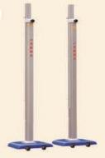
20 | 跳高横竿 | 1.跳高横杆由横杆和横杆接头组成。  2.横杆采用φ28mm的铝合金材料制作 。  3.总长为4000mm，质量小于2000g，横杆接头采用特殊的外形结构。 4.横杆固定在立柱上时，中心自然下垂应小于20mm。 | 根 | 2 | 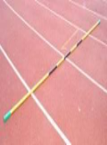
21 | 跳高丈量尺 | 田径丈量尺  2.5m铝合金上面标有刻度。 | 根 | 2 | 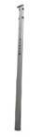
22 | 信号旗 | 旗杆为PVC管，旗面为涤纶布料 | 面 | 18 | 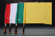
23 | 划线器 | 单道画线车，优质钢板钢管焊接静电喷涂胶轮直径14cm，画线宽度5cm | 个 | 2 | 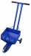
24 | 起跑器 | 1、起跑器主要由底座和踏脚座组成。  2、起跑器底座采用铝合金制作，通过定位销与地面接触，防止移位。  3、起跑器踏脚座分固定座和活动座，均为铝铸件，活动座面板采用橡胶层，起防滑作用，活动座面板斜度可调。  4、起跑器设置提手，移动方便。 | 副 | 8 | 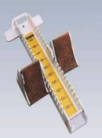
25 | 接力棒 | 中小学体育教学用。接力棒为光滑的铝合金材料的空心圆管，两端堵口与棒身一体连接，未使用塑料堵口，长度为28-30厘米，重量50克，接力棒涂有红白两色，以便在比赛中明显可见。 | 套 | 2 | 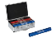
26 | 助跳板 | 木质基本尺寸：900*500*150cm，上盖表面覆盖10㎜柔性层和防滑层。原材料采用木材。助跳板木质弹性单元采用交叉木质制成。木材材质无节疤、无裂纹、无伤痕，表面平整、无毛刺，上盖表面应有柔性层和防滑层。 | 块 | 8 | 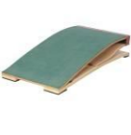
27 | 平砂板 | 平砂板主要由手柄、支撑杆与平砂板三部分拼焊而成。 | 根 | 2 | 
28 | 山羊 | 1、山羊由箱体和四脚构成，高度可调范围：700-1050mm。  2、箱体规格：长X宽X高=440x280x200mm，箱体表面用重体50压缩海绵填充，外包优质人造革。  3、四脚由外脚管、固定管、活动管和羊脚组成，外脚管与箱体连接焊接，焊接夹角为60度，固定管采用φ40x3mm优质钢管，用M8锁紧螺栓与外脚管连接,活动管采用φ32x3mm的优质钢管,羊脚为铸铁,活动管上钻有调节孔,固定管上设有调节机构,通过调节螺栓可调节山羊高度，调节间距：50mm。 | 台 | 2 | 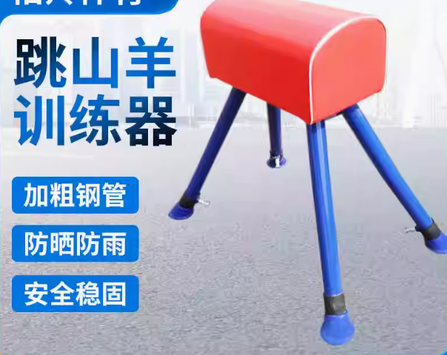
29 | 跳箱 | 跳箱分为五级，总高≥800cm。用17cm厚杉木制成，木柱出头高32～50cm，表面涂有起保护和装饰用的漆层。 | 套 | 2 | 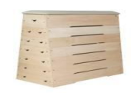
30 | 体操凳 | 2000*200*380mm实木，防水牛津布，重量约：11KG，总体长度，200厘米，宽度：20厘米，板凳厚度：5厘米，高度：38厘米。 | 只 | 4 | 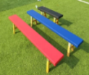
31 | 体操棒 | 木制，重量：150G，长度：35cm | 根 | 18 | 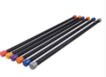
32 | 小体操垫 | 120*60*5cm，两折，主体由海绵组成，弹力均衡，柔软适中。 | 块 | 80 | 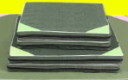
33 | 大体操垫 | 200*100*10cm，两折，主体由海绵组成，弹力均衡，柔软适中。 | 块 | 20
34 | 智能跳绳团体训练系统 | 自动测量学生一分钟倒计时跳绳个数，5mm加粗钢丝重力绳，显示倒计时间、跳动个数，与数据服务器无线数据传输，可根据要求扩充至60人同时测试，测量中数据服务器上同步显示测试结果；  内置电池，可充电，箱格式收纳，绳柄及箱格需有编号，收纳和使用便捷；  全校共用，支持快速切换班级，支持自定义分组、男女分组等多种特定训练；数据实时呈现，可根据运动数据及国标标准自动显示优良运动水平，自动分析全班运动结果；  具备自动关机功能，无需逐一手动关机；  含60条智能跳绳，含平板一套，充电线等。 | 套 | 1 | 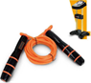
35 | 器材架 | 2000*600*2000mm全金属货架灰色，中间带金属层板1.全钢、层板结构内有加固筋，表面用专用塑粉静电喷塑处理、喷后均匀，光洁度好，塑面经久耐用,表面垫固性粉末涂层.环保无毒害无气味，光洁平滑,确保涂膜不易脱落，且耐候性强。 | 组 | 4 | 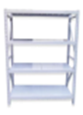
36 | 资料柜 | 1800*400*800mm柜身暖白，全钢结构，加厚处理，每个柜体均应为完整独立的落地型全钢制柜体设计。柜体采用优质钢材裸板厚度大于1.2mm一级冷轧钢板冲折制作，表面经磷化等防腐处理后再经环氧树脂静电粉末喷涂。采用双开门型式，上部为玻璃开门（门框为整板开孔，双层门），下部为钢制开门（双层门）。上下柜各配置一块钢制层板，层板高度可以上下调节，不锈钢弓形拉手。 | 组 | 2 | 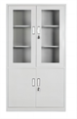
37 | 秒表 | 供体育教学及比赛训练用。60道以上，精度1/100秒。防水防震。三排数码显示，具有分散、重叠和累计时间显示功能。具有记忆、存储、重现功能，能存储60种以上信息（60人以上的成绩），数字秒表三排显示，60时段记忆功能（1/100秒精确计时）预置倒数计时，专设步频节拍器可显示最快、最慢、平均时间时间、日历、定时闹响（12/24小时制式转换）大容量锂电池，电池寿命3年,二种秒表功能模式块 | 块 | 10 | 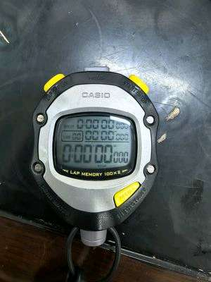
38 | 发令枪 | 环球，弹种定装式发令弹;容弹量2发;发射方式:单发;总质量:260克;声响:膛口水平面正前方100处,声强值不小于60分贝;烟雾:在规定背景下,膛正前方150米清晰可见。 | 把 | 2 | 
39 | 发令弹 | 搭配发令枪，符合国标标准（100发一盒） | 盒 | 2 | 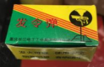
40 | 发令台 | 规格：铁制，带台阶与发令屏，外形尺寸：长*宽*高=700*610*1500（㎜）。烟屏规格尺寸：外径φ660㎜，采用厚度1.2㎜铁板冲压成型。 | 副 | 1 | 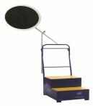
41 | 专业哨 | ABS树脂带挂绳，声音尖锐嘹亮、周波数≥4.10kHz&3.74Hz | 个 | 19 | 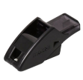
42 | 扩音器 | 手提式充电式 | 台 | 2 | 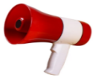
43 | 呼啦圈 | PVC塑料橡胶质地，外层海绵包裹，70cm | 个 | 100 | 
44 | 飞盘 | 采用PU安全发泡材质 | 只 | 80 | 
45 | 30m皮尺 | 刻度清晰，布卷尺尺带、尺盒、摇柄的主要材料应符合标准，布卷尺的全长、每米、每厘米的误差应符合标准的要求。按照人体工学设计的尺壳，包覆PVC，握持舒适稳定。30m | 卷 | 2 | 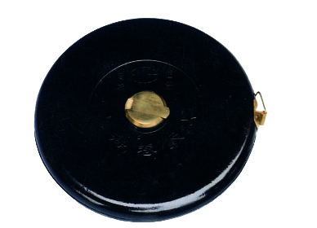
46 | 50m皮尺 | 刻度清晰，布卷尺尺带、尺盒、摇柄的主要材料应符合标准，布卷尺的全长、每米、每厘米的误差应符合标准的要求。按照人体工学设计的尺壳，包覆PVC，握持舒适稳定。50m | 卷 | 2
47 | 30m钢卷米尺 | 尺带采用高级钢材，尼龙披覆耐磨处理，按照人体工学设计的金属尺壳，包覆PVC，握持舒适稳定。30m | 卷 | 2 | 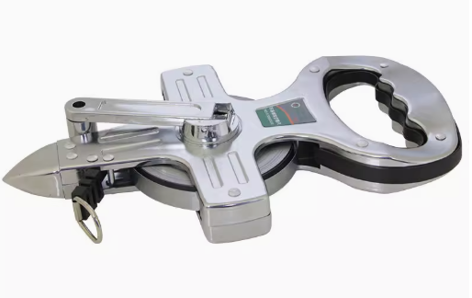
48 | 50m钢卷米尺 | 尺带采用高级钢材，尼龙披覆耐磨处理，按照人体工学设计的金属尺壳，包覆PVC，握持舒适稳定。50m | 卷 | 2
49 | 100m钢卷米尺 | 尺带采用高级钢材，尼龙披覆耐磨处理，按照人体工学设计的金属尺壳，包覆PVC，握持舒适稳定。100m | 卷 | 2
50 | 跳绳 | 220-250cm着地点着胶，减轻绳的磨损；两端着胶，保持绳的整体性。 | 根 | 100 | 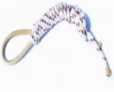
51 | 长跳绳 | 5米，着地点着胶，减轻绳的磨损；两端着胶，保持绳的整体性。 | 根 | 50 | 
52 | 拔河绳 | 30m不易磨损，比赛专用 | 根 | 4 | 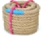
53 | 毽子 | 毽子高130-135mm，重13-15g。毽垫直径38-40cm，厚度15-20cm；毽毛≥100cm；毽垫为金属材料，底部为橡胶制弹性底垫。毽毛为四根经处理的长鸭毛组成，羽毛宽32-35cm，插毛管高22-24cm。毽毛色彩鲜艳，符合学生心理特点。 | 个 | 100 | 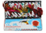
54 | 颁奖台 | 实木樟子松材质，1号：50*60*40cm，2号：50*55*30cm，3号：50*50*30cm | 套 | 1 | 
55 | 音响 | 配耳麦，LED显示屏、续航超8小时，重约1.1公斤、手提式、蓝牙连接APP、可无线调节EQ、播放控制、音效控制、音量控、制氛围音量放等功能，拥有U盘线路、TF卡、蓝牙5.0，尺寸≥165mm×93mm×242mm | 台 | 2 | 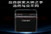
56 | 标志盘 | 混色加厚款碟，10个每套 | 套 | 4 | 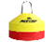
57 | 小跨栏架 | 足球训练跨栏架30cm | 个 | 60 | 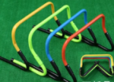
58 | 篮球网兜 | 涤纶绳，网孔10*10cm，网绳粗5mm，加粗加大，耐用牢固 | 只 | 10 | 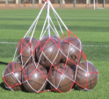
59 | 钉鞋 | 尺码按学校要求，表面材质:网布+TPU  衬里内垫:纺织品+EVA  外底材质:TPU | 双 | 10 | 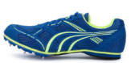
60 | 实心球 | 橡胶材质 2KG、圆周长350mm～780mm,质量1000g±30g 。2、PVC软性材料，可充气，球体表面有规则的防滑圆点,不应有颗粒脱落、裂缝等缺陷。 3、经过从10m高处自由落体试验后，应无破裂。  表面手感有弹性，平滑、无毛刺；色彩鲜艳，符合学生心理特点。 | 个 | 20 | 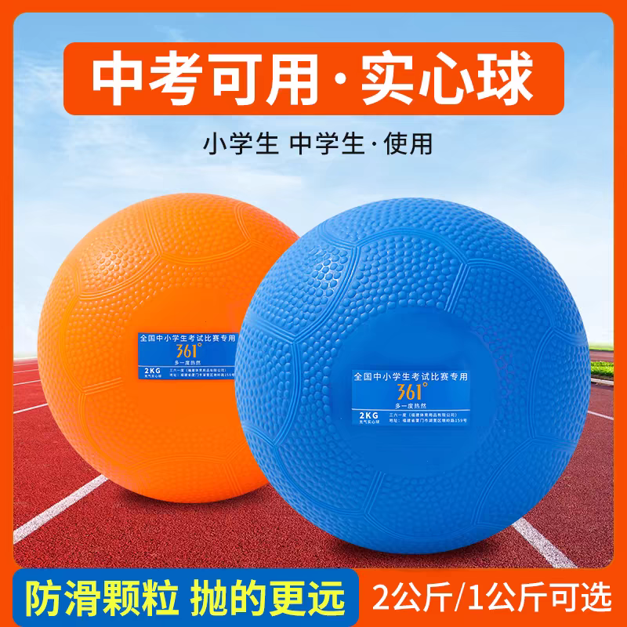
61 | 起跳板 | 一、1.22×0.3（m）优质实木原木，满足比赛要求。  ★投标文件中提供符合GB/T 19851.2-2005（尺寸、涂层耐腐蚀性能、表面质量）标准的检测报告。  ★需提供具有CMA或CNAS标识的检测报告扫描件及其在全国认证认可信息公共服务平台检验检测报告查询截图，未提供视为无效响应。 | 块 | 1 | 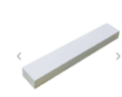
62 | 起跳板底座 | 一、1.22×0.3（ m）热镀锌板，满足比赛要求。 | 件 | 1 | 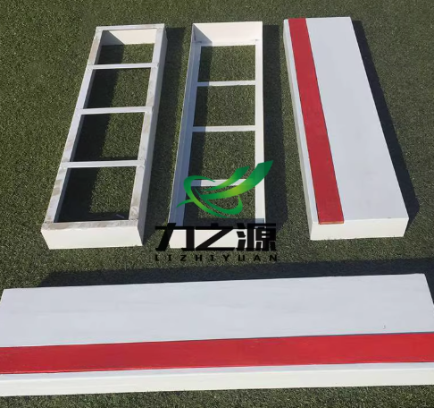
63 | 起跳板盖板 | 一、1.22×0.3（ m）热镀锌板，满足比赛要求。 | 块 | 1
64 | 铅球 | 3Kg，铅球实心铸铁铅球，重量3kg。表面光滑，均匀，圆周公差＜0.05。 | 个 | 2 | 
65 | 跳远垫 | 中考体育专用  250*90cm，厚度4mm,橡胶防滑 | 块 | 4 | 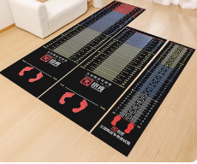
66 | 剑 | 木、竹制品，总长1050mm | 把 | 60 | 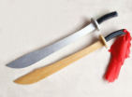
67 | 武术棍 | 木制品1500mm*25mm | 根 | 60 | 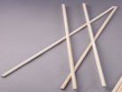
体质测试类
1 | 肺活量测试仪 | 量程：100～9999ML 分度值：1ML 精度：±2.5% 落地式,带同步语音提示功能,宽屏液晶显示；有防补气功能；三次测试完毕,自动取最大值。 | 套 | 6 | 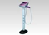
2 | 吹嘴 | 产品内径：8.0mm；  外径：11.4 mm-12.0 mm；  产品内径：8.0 mm；  外径：11.4 mm -12.0 mm；吹嘴为聚乙烯无毒无味材质生产，消毒后可以重复使用无数次吹嘴为聚乙烯无毒无味材质生产，适用于各种肺活量测试仪； | 只 | 500 | 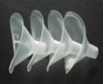
3 | 坐位体前屈测试仪 | 量程：-20～35CM 分度值：0.1CM 精度：±0.2CM 落地式，带同步语音提示功能，宽屏液晶显示。 | 套 | 10 | 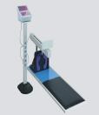
4 | 身高体重秤 | 称量范围:0.1kg-120kg  装箱数:1台  装箱尺寸:90x35x31cm台面尺寸38.5*28cm  净重:9.5kg  毛重:10kg  量程120KG/160kg分度值500G | 台 | 2 | 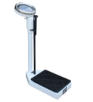
5 | 室外体测屏 | 含液晶屏（LCD），屏幕≥21寸，支持触控,1920×1080分辨率，处理器4核，内存≥4GB，存储≥64GB，配置摄像机，至少1个有源防水音响，支持立定跳远、仰卧起坐、跳绳、引体向上的项目测试，有违规提示，支持高抬腿、深蹲、开合跳、蹲跳、左右跳等项目不少于7人同时运动，支持纵跳、半蹲、弓步跳、提膝击掌、侧向蹲起、足球踩球、篮球运球等项目5人同时运动，体测项目开启测试模式后，在设备屏幕查看运动记录，触控方式查看测试报告和视频回放，可通过移动端切换项目，供选择的项目不少于15个，测试项目精度符合《学生体质健康测试器材》要求。 | 套 | 1 | 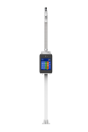

注：（1）若采购文件、清单中有要求的产品品牌或型号，是采购人根据项目所要实现的功能及考量后推荐的品牌或型号，供应商可以采用不低于推荐产品功能要求的货物进行投标。
（2）核心产品：电动液压篮球架，提供相同品牌核心产品的不同响应供应商参加同一合同项下响应的，以其中通过资格审查、符合性审查且报价最低的参加评标；报价相同的，由采购人或者采购人委托评标委员会按照谈判文件规定的方式确定一个参加评标的响应供应商。
五、谈判前须知：响应供应商必须响应，否则将视为未实质性响应谈判文件要求。
1.货物进场后的搬运、成品保护、平面布置优化等措施，费用均在响应时自行考虑在内，结算不予增加；
2.货物搬运、安装、调试等过程中需对已有成品进行保护，如有损坏，由成交供应商负责修复，并承担相关费用；
3.本项目涉及到相关器材预埋件的预埋工作，在供货期内安装及调试完成后须将场地恢复原样，费用均在响应时自行考虑在内，结算不予增加；
4.本项目结算时如涉及需财政送审或第三方审核，审核费及审核相关费用均包含在响应报价中，成交后由成交单位承担和支付，结算不再增加。
六、其他要求
1.投标单位对投标文件中提供的检测报告等相关证明材料的有效性和真实性做出承诺（承诺函格式自行拟定，未提供作为无效标处理）；
2. 验收要求及程序：货物出厂时成交供应商应随货物提供针对本项目清单参数中要求的原材料和成品合格检测报告交于采购方核查（响应供应商必须响应，否则将视为未实质性响应谈判文件要求）
3.本章（包括需求清单内）打★项为本项目实质性响应项，供应商须在偏离表中如实填写响应情况，如有要求提供材料的，须按要求提供相应材料。未提供所要求的材料的，将被视为无效响应。

第四章 评审程序
一、谈判流程：
1. 开标由采购代理机构在线主持，邀请投标人在线参加。投标人应当按照《苏采云系统供应商操作手册》规定，参加开标活动和在“苏采云”系统规定的时间内对投标文件进行解密。评标委员会成员不得参加开标活动。
2. 开标完成后，进入评审环节，谈判小组按照谈判文件的要求独立对供应商进行资格性和符合性审查，确定合格供应商。
2.1资格审查：由谈判小组依据法律法规和谈判文件的规定，对响应文件中的资格证明文件进行审查，以确定供应商是否具备参加谈判的资格。
谈判小组在进行资格审查的同时，将在“信用中国”网站（www.creditchina.gov.cn）查询供应商的信用记录，以确定供应商是否具备谈判资格,查询结果留存并归档。
接受联合体的项目，两个以上的自然人、法人或者其他组织组成一个联合体，以一个供应商的身份共同参加政府采购活动的,联合体成员中任何一方存在不良信用记录的，视同联合体存在不良应用记录。
2.2符合性审查：依据谈判文件的规定，由谈判小组从响应文件的有效性、完整性和对谈判文件的响应程度进行审查，以确定是否对谈判文件的实质性要求作出响应。
2.3未通过资格审查或符合性审查的供应商，谈判小组将在苏采云系统中告知未通过资格审查或符合性审查的原因，评审结束后，谈判小组将不再告知未通过资格审查或符合性审查的原因。
2.4在详细评审之前，谈判小组将首先审查每份响应文件是否实质性响应了谈判文件的要求。实质性响应的响应文件应该是与谈判文件要求的条款、条件和规格相符，没有重大偏离或保留。
所谓重大偏离或保留是指与谈判文件规定的实质性要求存在负偏离，或者在实质上与谈判文件不一致，而且限制了合同中买方和采购中心的权利或供应商的义务，纠正这些偏离或保留将会对其他实质性响应要求的供应商的竞争地位产生不公正的影响。重大偏离由谈判小组按照少数服从多数的原则认定。谈判小组决定响应文件的响应性只根据响应文件本身的内容，而不寻求外部的证据。
2.5未实质性响应谈判文件的情形
2.5.1供应商在苏采云系统规定的时间内未成功解密电子响应文件的。
2.5.2供应商未按照谈判文件要求上传电子响应文件的。
2.5.3同一供应商提交两个（含两个）以上不同的响应文件或者最后报价的。
2.5.4供应商不具备谈判文件中规定资格要求的。
2.5.5供应商的最后报价超过了最高限价金额。
2.5.6不符合谈判文件中规定的实质性要求和条件的。
2.5.7供应商被 “信用中国”网站（www.creditchina.gov.cn）列入失信被执行人或重大税收违法案件当事人名单或政府采购严重失信行为记录名单。或查询“信用中国”网站后发现供应商存在其他不符合《中华人民共和国政府采购法》第二十二条规定条件的信用记录。
2.5.8 响应文件含有采购人不能接受的附加条件的。
2.5.9 本项目采购产品被财政部、国家发改委、生态环境部等列入“节能产品品目清单”强制采购范围，而谈判供应商所谈判产品不在强制采购范围内的。（谈判产品如属于政府强制采购节能产品品目清单范围内，谈判响应文件中必须提供国家确定的认证机构出具的、处于有效期之内的该节能产品认证证书图片）
2.5.10 响应文件未按照谈判文件要求加盖CA电子公章的。
2.6未实质性响应谈判文件的响应文件按无效响应处理。
2.7如果响应文件实质上没有响应谈判文件的要求，谈判小组将予以拒绝，供应商不得通过修改或撤销不合要求的偏离或保留而使其成为实质性响应的文件。
2.8供应商在项目评审全过程中应保持通讯畅通，并安排专人与采购中心及谈判小组联系。
3.对于通过资格审查和符合性审查的供应商，谈判小组将集中与单一供应商分别进行谈判。谈判小组通过苏采云系统向供应商发布“谈判函”，供应商应当按照要求在苏采云系统提交“谈判响应函”并加盖CA电子公章。
在谈判过程中，谈判小组可能根据谈判文件和谈判情况实质性变动的内容有：采购需求中的技术、服务要求以及合同草案条款，但不得变动谈判文件中的其他内容。实质性变动的内容，须经采购人代表确认。
对谈判文件作出的实质性变动是谈判文件的有效组成部分，谈判小组将在苏采云系统中通知所有参加谈判的供应商。供应商应当在谈判小组指定的时间内按照谈判文件的变动情况和谈判小组的要求在苏采云系统中重新提交响应文件，并加盖CA电子公章。
4.谈判文件能够详细列明采购标的的技术、服务要求的，谈判结束后，谈判小组将在苏采云系统向所有实质性响应的供应商发布“最后报价要求函”及最后报价格式表，要求所有实质性响应的供应商在规定时间内提交最后报价，提交最后报价的供应商不得少于3家。提交最后报价的规定时间为十分钟，超过规定的时间视为放弃提交最后报价。
谈判文件不能详细列明采购标的的技术、服务要求，需经谈判由供应商提供最终设计方案或解决方案的，谈判结束后，谈判小组将按照少数服从多数的原则投票推荐3家以上供应商的设计方案或者解决方案，在苏采云系统中向其发布“最后报价要求函”及最后报价格式表，要求其在规定时间内提交最后报价。提交最后报价的规定时间为十分钟，超过规定的时间视为放弃提交最后报价。
最后报价是供应商响应文件的有效组成部分。本项目专门面向中小企业采购，所有有效投标人价格不再进行扣除后参加评审。
5.供应商未在谈判小组规定的时间内在苏采云系统中提交最后报价的视为放弃谈判，其响应文件按无效响应处理，最后报价格式表须加盖CA电子公章,否则视为未提交最后报价。已提交响应文件的供应商，在提交最后报价之前，可以根据谈判情况退出谈判，并在苏采云系统中提交“退出谈判函”并加盖CA电子公章。
6.谈判小组认为供应商的报价明显低于其他通过符合性审查的供应商的报价，有可能影响产品质量或者不能诚信履约的，应当要求其以书面形式作出相关说明，供应商不能证明其报价合理性的，谈判小组应当认定其响应无效。
7.谈判小组根据谈判成交原则确定成交供应商，并将结果通知所有参加谈判的未成交的供应商。
二、项目评审
（一）谈判小组
1.谈判小组为三人或三人以上单数。采购人或者采购代理机构应当从省级以上人民政府财政部门设立的评审专家库中随机抽取评审专家。评审专家库中相关专家数量不能保证随机抽取需求的，采购人或者采购代理机构可以推荐符合条件的人员，再随机抽取使用。
2.技术复杂、专业性强的采购项目，通过随机方式难以确定合适评审专家的，经主管预算单位同意，采购人可以自行选定相应专业领域的评审专家。自行选定评审专家的，应当优先选择本单位以外的评审专家。
3.谈判小组的评审工作由采购代理机构负责组织，具体评审事务由谈判小组负责，并独立履行法律、法规规定的职责。
（二）谈判过程
1.谈判小组应当对响应文件进行评审，并根据谈判文件规定的程序、评定成交的标准等事项与实质性响应谈判文件要求的供应商进行比较和评价。未实质性响应谈判文件的响应文件将被认定为无效文件，谈判小组应当告知有关供应商。
2.如评审需要，谈判小组所有成员应当集中与单一供应商分别进行谈判，并给予所有参加谈判的供应商平等的谈判机会。谈判文件如有实质性变动的，对谈判文件作出的实质性变动是谈判文件的有效组成部分。
3.谈判小组在对响应文件的有效性、完整性和响应程度进行审查时，可以要求供应商对响应文件中含义不明确、同类问题表述不一致或者有明显文字和计算错误的内容等作出必要的澄清、说明或者更正。供应商的澄清、说明或者更正不得超出响应文件的范围或者改变响应文件的实质性内容，并作为响应文件的有效组成部分。
需要供应商进行澄清、说明和更正的，谈判小组将通过苏采云系统向供应商发布“澄清要求函”，接到“澄清要求函”的供应商应当按照要求在苏采云系统中提交“澄清响应函”并加盖CA电子公章。澄清、说明和更正的内容作为响应文件的补充部分，具体操作方式见《操作手册》。
接到谈判小组澄清、说明和更正要求的供应商如未按规定做出澄清、说明和 更正，其风险由供应商自行承担。
4.采购代理机构将采取必要措施，保证评审在严格保密的情况下进行，任何单位和个人不得非法干预、影响评审过程和结果。
5.项目开标后，直到宣布成交结果为止，凡属于评审、澄清、评价和比较响应等相关的信息都不应向供应商或与评审无关的其他人泄露。
三、项目成交
（一）项目成交需同时满足以下条件：
1.满足谈判文件实质性要求的合格供应商不少于三家；
2.合格供应商的报价均未超过最高限价金额；
3.采购过程中未出现违法、违规行为；
4.按照谈判文件规定的评审办法确定成交供应商。
（二）重新评审
除国务院财政部门规定的情形外，采购人、采购代理机构不得以任何理由组织重新评审。采购人、采购代理机构按照国务院财政部门的规定组织重新评审的，应当书面报告本级人民政府财政部门。
采购人或者采购代理机构不得通过对样品进行检测、对供应商进行考察等方式改变评审结果。
（三）成交通知书及合同
1.采购代理机构按照法定流程发布成交公告，及时在苏采云系统中签发成交通知书。请成交供应商在成交结果公告届满之日起30日内,使用CA数字证书登录苏采云系统及时下载成交通知书。因系统存储空间有限，自成交结果公告届满之日起30日后，苏采云系统不再保证提供下载成交通知书服务,因未及时下载而造成的不利后果由成交供应商自行承担。
2.采购人与成交供应商应当在成交通知书发出之日起三十日内，按照谈判文件及响应文件确定的事项签订政府采购合同。
成交通知书对采购人和成交供应商均具有法律效力，成交通知书发出后，采购人改变成交结果的，或者成交供应商放弃成交项目的，应当依法承担法律责任。
政府采购合同履行中，采购人需追加与合同标的相同的货物、服务（包含与货物相关的服务及与服务相关的货物）的，在不改变合同其他条款的前提下，可以与成交供应商协商签订补充合同，但所有补充合同的采购金额不超过原合同金额10%。
四、响应无效
1.出现下列情形之一的，将被认定为响应无效或无效文件：
（1）违反政府采购相关规定的；
（2）未实质性响应谈判文件要求的；
（3）谈判小组认定的其他情形；
2.被认定为响应无效或无效文件的，采购代理机构应当将理由告知相关供应商。
五、项目终止
1.出现下列情形之一的，采购人或者采购代理机构应当终止竞争性谈判采购活动，发布项目终止公告并说明原因，重新开展采购活动：
（1）因情况变化，不再符合规定的竞争性谈判采购方式适用情形的；
（2）出现影响采购公正的违法、违规行为的；
（3）在采购过程中符合竞争要求的供应商或者报价未超过最高限价的供应商不足三家的；
（4）谈判采购过程中，如遇到交易中心出现断电、断网或其他不可预见原因导致采购活动无法正常进行的。
2.项目终止后，采购代理机构应当将项目终止的理由告知所有供应商。

第五章 评审方法
一、成交规则
1.本次谈判采用最低评标价法，供应商的响应内容需全部满足谈判文件的实质性要求，且最后报价不超过最高限价的供应商不少于三家，最后报价最低的供应商为成交供应商。
2.谈判小组各成员独立对供应商的响应文件按照谈判文件的规定和要求进行资格性和符合性评审，如响应文件的内容满足谈判文件的实质性要求的，则该响应文件评审合格。如某一条款内容评审不合格，评审专家须注明评审不合格原因。未实质性响应谈判文件的响应文件将被认定为无效文件，谈判小组应告知有关供应商。
如某一评审条款出现评审专家意见不一致时，则按少数服从多数的原则，确定该项条款是否合格。在评审合格的供应商中，最后报价最低为成交供应商。如出现两个或两个以上最后报价相同的供应商，则由谈判小组以抽签方式确定成交供应商。
谈判小组认为供应商的报价明显低于其他通过符合性审查的供应商的报价，有可能影响产品质量或者不能诚信履约的，则谈判小组有权要求其以书面形式作出相关说明，供应商不能证明其报价合理性的，谈判小组应当认定其响应无效。
谈判小组对最后报价进行复核，报价以大写为准。
对评审结果有异议的谈判小组成员，应当在评审结果表上签署不同意见并说明理由，谈判小组成员拒绝在评审结果表上签字又不书面说明其不同意见和理由的，视为同意评审结果。
二、采购政策
（一）小、微企业（划定标准详见附件4）
根据《政府采购促进中小企业发展管理办法》（财库〔2020〕46号）、《苏州市政府采购促进中小企业发展实施意见》（苏财购〔2022〕16号）的相关规定，本项目为专门面向中小企业采购。如供应商认定为中型、小型或微型企业，则需根据《中小企业划型标准规定》（工信部联企业〔2011〕300号）填报《中小企业声明函》。加盖公章后的《中小企业声明函》电子件放置于响应文件中提交，未提交则不享受预留采购份额政策。
（二）残疾人福利性单位
根据《三部门联合发布关于促进残疾人就业政府采购政策的通知》（财库〔2017〕141号）的相关规定，如供应商为残疾人福利性单位，则视同小型、微型企业，享受预留份额的政府采购政策。加盖公章后的《残疾人福利性单位声明函》电子件放置于响应文件中提交，未提交则不享受预留采购份额政策。
（三）监狱企业
根据《财政部司法部关于政府采购支持监狱企业发展有关问题的通知》（财库〔2014〕68号）的相关规定，如供应商为监狱企业，应当提供由省级以上监狱管理局、戒毒管理局（含新疆生产建设兵团）出具的属于监狱企业的证明文件，则视同小型、微型企业，享受预留份额的政府采购政策。证明文件电子件放置于响应文件中提交，未提交则不享受预留采购份额政策。
（四）绿色采购
根据《关于调整优化节能产品、环境标志产品政府采购执行机制的通知》（财库〔2019〕9号）等相关文件的规定，对属于《节能产品政府采购品目清单》政府强制采购产品的，供应商需提供该产品有效期内的认证等相关证明材料，证明材料电子件放置于响应文件中提交。
（五）若供应商提供的《中小企业声明函》 、《残疾人福利性单位声明函》及监狱企业认定证明等材料为虚假材料，按《中华人民共和国政府采购法》等相关法律法规的规定处理，并报请政府采购监管部门给予行政处罚。

第六章 采购合同文本

甲方（采购方）：昆山市周市镇人民政府（昆山市周市镇社会事业办公室（昆山市周市镇退役军人服务站））
地址：

乙方：
地址：

本项目采用竞争性谈判招标方式，依据中标结果，决定将采购合同授予乙方。为进一步明确采购人（甲方）和中标人（乙方）采购过程中的权利、义务和经济责任，根据《中华人民共和国民法典》和《中华人民共和国政府采购法》之规定及本项目谈判文件、乙方的响应文件等相关资料，经甲乙双方充分协商，遵循平等、自愿、公平和诚实信用原则，特订立本合同，以资共同遵守。
第一条 合同文件
下列与本次采购活动有关的文件及附件是本合同不可分割的组成部分，与本合同具有同等法律效力，这些文件包括但不限于：
1.谈判文件及相关函件
2.乙方的响应文件
3.乙方在采购活动中的书面承诺及澄清
4.成交通知书
5.合同补充条款
6.相关附件、图纸及电子版资料
第二条 合同标的
1.项目名称：陆杨中学体育器材；
2.项目编号：JSZC-320583-CXJT-T2025-0042；
3.项目内容：
序号 | 标的名称 | 品牌 | 规格 | 型号 | 生产厂家 | 数量 | 单位 | 单价 | 总价
1
2
3
4
5
…

第三条 合同总价款
1.合同总价款： 元整，小写￥ 。
2.合同总价款按此次中标价格执行，合同总价应包括乙方完成本合同项下全部义务、责任及技术支持、缺陷修补、培训、质保期内的维护、税费等费用。
3.对于甲方在招标文件中所要求的及乙方在投标文件中所承诺提供的服务，乙方应无条件提供，乙方在签订合同时已充分考虑了合同履行期间的所有风险，在项目实施过程中及项目实施完成后，乙方承诺不以任何理由向甲方提出增加费用的要求。
第四条 付款方式
甲方须在本项目各支付节点60日内付清各阶段款项。具体支付节点如下：合同签订后，甲方支付合同总价的30%作为预付款；待全部货物根据甲方要求送达指定地点并安装调试完成，甲方30日内组织项目验收，项目验收合格后支付至合同总价的60%；余款自验收合格后两年内付清。
第五条 交货期
1.30日历天内完成供货、安装。
2.涉及到室外器材预埋件的预埋工作的，需在供货期内将场地恢复原样。
第六条 售后服务
1.售后服务：按照响应文件承诺的售后服务执行；
2.质保期：本项目免费质保期自最终验收合格之日起计算，免费质保期为3年。质保期另有要求的，以要求高的为准。
3.服务响应：在质保期内如有产品损坏需要维修，需在8小时赶到现场进行维修。质保期内因产品质量问题应给与免费更换，保证器材正常工作。
第七条 质量保证
1.颜色与式样、储放和保护：
1.1颜色以甲方提供或确定的色样为准。
1.2货物由乙方运至甲方指定地点，验收交货前存放及保管概由乙方负责。
2.技术条款：乙方所供货物须符合招标文件设计图纸和国家标准及规范要求，乙方投标文件中列明的设备及元器件品牌、生产地、制造厂商、质量保证等必须符合相关的国家标准和规范。
3.质量保证：货物及其各部件应为全新，未曾使用过之优质产品，与规定的质量、规格和性能相符，并保证该产品确系原厂制造，同时提供产品的质量保证书、技术性能说明书、有关部门的检测测试报告、质量标准认证证书等相关材料。
第八条 甲乙双方责任
（一）甲方责任
为项目实施提供必要的场地和便利帮助，按时验收，按时支付合同款项等。
（二）乙方责任
按谈判文件及响应文件要求完成本项目等内容。
第九条 违约责任及索赔
1.甲乙双方任何一方违反合同，造成对方经济损失的，应给予对方经济赔偿。
2.如果乙方无正当理由拖延管理或不按合同提供服务，甲方可以加收违约损失赔偿。
3.乙方如给甲方造成的实际损失高于违约金的，对高出违约金的部分乙方应予以赔偿。
4.乙方如迟延履行合同、不完全履行合同，除支付违约金外，乙方仍应继续履行合同；不履行或履行合同不符合约定，甲方均有权解除合同，并就乙方违约给甲方造成的损失向乙方索赔。
5.甲方不能及时按合同付款，则应当付款逾期第5日起，每日按合同总价款的万分之四向乙方支付滞纳金，甲方应付费用拖欠60日后，乙方有权终止其在本合同中承担的任务及责任。
6.乙方未能履行合同义务（除不可抗力因素外），不能完成合同约定的内容，甲方有权要求乙方给予甲方经济赔偿。
7.如果甲方提出索赔通知后15日内或甲方允许的更长时间内乙方未能予以答复，该索赔应视为已经被乙方接受。甲方将从未付款项中扣除索赔金额，并拥有对赔偿不足部分进一步索赔的权利。
8.延期交货时间超过10天或交货不合格从而影响甲方按期正常使用的视为乙方严重违约，甲方有权立即终止合同，乙方仍需向甲方支付全部延期交货违约金，并赔偿甲方相关损失，双倍返还定金及甲方已支付的合同款。
9.乙方因违反合同及招标文件其他应尽义务的，甲方有权根据乙方违约程度要求乙方支付相当于合同总价款5%的违约金。如违约金不足弥补甲方损失的，由乙方另行支付，由此引起的后果，甲方保留进一步追索的权利。
10.乙方应在合同约定时间前货物经验收后交付甲方使用，除因不可抗拒力造成的误期或延期外，任何交付期限的延长，乙方均应按合同总价款每日万分之五的标准向甲方支付违约金，同时本条款项下的违约金计算不影响上述三项违约金条款的执行。
11.(1)乙方交付的器材经买方验收不符合合同约定质量标准(包括但不限于规格、性能、安全性等)的，甲方有权要求乙方在[3]日内免费更换或修理，并承担因此产生的运输、检测等全部费用；(2)若乙方未在约定期限内完成更换或修理，或经两次修理仍无法达到验收标准的，甲方有权解除合同，要求乙方退还已支付款项，并赔偿甲方因此遭受的实际损失(包括但不限于重新采购的差价、误工费用等)；(3)因质量问题导致使用过程中发生人身伤害或财产损失的，乙方应承担全部赔偿责任。
第十条 不可抗力
1.如果乙方和甲方因不可抗力而导致合同实施延误或不能履行合同义务，不应该承担误期赔偿或不能履行合同义务的责任。因乙方或甲方先延误或不能履行合同而后遇不可抗力的情形除外。
2.本条所述的“不可抗力”系指那些双方无法控制，不可预见的事件，但不包括双方的违约或疏忽。这些事件包括但不限于：战争、严重火灾、洪水、台风、地震以及其它双方商定的事件。
3.在不可抗力事件发生后，当事方应在十五日内以书面形式将不可抗力的情况和原因通知对方。双方应尽实际可能继续履行合同义务，并积极寻求采取合理的方案履行不受不可抗力影响的其他事项。双方应通过友好协商在合理的时间内达成进一步履行合同的协议。
第十一条 争端的解决
1.甲方和乙方应通过友好协商，解决在执行本合同过程中所发生的或与本合同有关的一切争端。如从协商开始十天内仍不能解决，可向有关合同管理部门提请调解。
2.如果调解不成，双方中的任何一方可向人民法院提起诉讼。诉讼由甲方所在地人民法院管辖。
3.因合同部分履行引发诉讼的，在诉讼期间，除正在进行诉讼的部分外，本合同的其它部分应继续执行。
第十二条 违约终止合同
1.在甲方因乙方违约而按合同约定采取的任何补救措施不受影响的情况下，甲方可在下列情况下向乙方发出书面通知，提出终止部分或全部合同。
1.1 如果乙方未能在合同规定的限期或甲方同意延长的限期内提供部分或全部服务。
1.2 如果乙方未能履行合同规定的其它任何义务。
1.3 如果乙方在本合同的竞争或实施中有腐败和欺诈行为。为此，定义如下：“腐败行为”是指提供、给予、接受或索取任何有价值的东西来影响采购人员在采购过程或合同实施过程中的行为；“欺诈行为”是指为了影响采购过程或合同实施过程而谎报事实，损害甲方的利益，包括投标单位之间串通，人为地使采购活动丧失竞争性，损害甲方所能获得的权益。
2.如果甲方根据以上的规定，终止了全部或部分合同，甲方可以依其认为适当的条件和方法购买与未提供服务类似的服务，乙方应对购买类似服务所超出的那部分费用负责。并且，乙方应继续履行合同中未终止的部分。
3.如果甲方违约，应承担相应的违约责任。
第十三条 知识产权条款
(1)乙方保证其提供的器材及服务不侵犯任何第三方的知识产权(包括但不限于专利权、商标权、著作权)。若因乙方产品设计、技术方案或标识导致甲方被第三方主张权利的，乙方应负责解决争议并承担全部费用(包括诉讼费、赔偿金等)。
(2)甲方因上述侵权纠纷被第三方起诉的，乙方应在收到甲方通知后（5)日内提供解决方案，否则甲方有权解除合同并要求乙方赔偿全部损失。
第十四条 合同生效
1.双方签约人为各自法定代表人或被授权代表。
2.本合同系指本文件及其附件中的所有部分，谈判文件、更正公告、乙方的响应文件、成交通知书、乙方在谈判过程中的澄清和承诺以及甲乙双方商定的其他文件等为本合同不可缺少的组成部分。
3.本合同壹式肆份，甲乙双方各执贰份，各份具有同等法律效力。
4.本合同应按照中华人民共和国的现行法律进行解释。
5.合同修改：除甲乙双方签署书面修改、补充协议，并成为本合同不可分割的一部分之外，本合同条件不得有任何变化或修改。

甲方： 乙方：
法定代表人（授权代表）： 法定代表人（授权代表）：
签约日期： 签约日期：

第七章 响应文件格式
对本章的格式，供应商可根据自身情况进行补充和修改，但补充和修改不得造成与本格式内容有实质性的违背。相关材料提供要求详见第二章响应须知。

响 应 文 件

项 目 名 称：
项 目 编 号：
供应商名称 ：（加盖CA电子公章）
日 期 ：

附件1、供应商情况表
供应商情况表
单位名称（加盖公章）：
1 | 法定代表人 |  |  |  |  | 公司成立日期
2 | 总部地址
3 | 本地办事处地址
4 | 电话 |  |  |  | 联系人
5 | 传真 |  |  |  | 电子邮箱
6 | 单位从业人员数量 | 人 |  |  | 单位2024年总营业收入 |  |  |  | 万元
7 | 企业规模 | □大型 □中型 □小型 □微型
8 | 主营范围  1._____________________________________  2.  3.
9 | 最近3年内在经营过程中受到何种奖励或处分
10 | 最近3年内有无因售假、售劣或是其他原因被消费者投诉或起诉的情况及说明
11 | 其他需要说明的情况
注：企业规模的企业划型标准请根据《中小企业划型标准规定》（工信部联企业〔2011〕300号）。

附件2、谈判响应函
谈判响应函
致：（采购人名称）：
经仔细阅读和研究，我方同意采购文件（包括补充文件）的各条款要求，自愿参加_（项目名称及项目编号）的采购活动，并做出如下承诺：
1.我方同意提供与响应有关的一切数据或资料，并保证所提供的响应文件及相关资料均真实有效，若有不实，由此产生的后果由我方承担；
2.我方具有良好的商业信誉和健全的财务会计制度；
3.我方具有依法缴纳税收和社会保障资金的良好记录；
4.我方具有履行合同所必需的设备和专业技术能力；
5.我方参加本次政府采购活动前3年内在经营活动中无重大违法记录；
6.我方同意按采购人确定的评审办法，由评标专家进行评审；
7.我方同意按采购文件中的规定，响应文件的有效期限为开标后三个月；
8.我方同意采购人关于违约责任的认定方式和对违约责任的处罚；在履约过程中，如我方违约，我方愿意承担相应违约责任。
9.除不可抗力外，我方如果发生在采购文件规定的响应有效期内进行实质上修改或撤回响应，将在行为发生的10个工作日内，向采购人支付本采购文件公布的预算价的2%作为违约赔偿金。
10.我方知晓上述行为的法律后果，并认可本承诺函作为采购人要求我方履行违约赔偿的依据。

投标人：（盖章）
法定代表人（或经营者等）或被授权人：（签字或盖章）
日期： 年 月 日

附件3：谈判承诺函
谈判承诺函

致：
我单位自愿参加___________________（项目名称及项目编号）的投标（响应），并做出如下承诺：
一、除不可抗力外，我单位如果发生以下行为，将在行为发生的10个工作日内，向采购方支付本谈判文件公布的预算价的2%作为违约赔偿金，同时按谈判文件规定向招标代理机构支付招标代理服务费。
1.在谈判文件规定的投标(响应)有效期内实质上修改或撤回投标（响应）；
2.中标(成交)后不依法与采购人签订合同；
3.在投标（响应）文件中提供虚假材料；
4.恶意串通；
5.其他违法违规情形。
二、我单位知晓上述行为的法律后果，承认本承诺书作为贵方要求我单位履行违约赔偿义务的依据作用。

供应商：（加盖公章）
法定代表人：（签字或盖章）
日期： 年 月 日

附件4、中小企业声明函
中小企业声明函
本公司郑重声明，根据《政府采购促进中小企业发展管理办法》（财库[2020]46号）的规定，本公司参加（单位名称）的（项目名称）采购活动，提供的货物全部由符合政策要求的中小企业制造。相关企业（含联合体中的中小企业、签订分包意向协议的中小企业）的具体情况如下：
1.（标的名称），属于（采购文件中明确的所属行业） 行业；制造商为（企业名称），从业人员 人，营业收入为 万元，资产总额为 万元，属于（中型企业、小 型企业、微型企业）；
2. （标的名称），属于（采购文件中明确的所属行业） 行业；制造商为（企业名称），从业人员 人，营业收入为 万元，资产总额为 万元，属于（中型企业、小 型企业、微型企业）；
……
……
以上企业，不属于大企业的分支机构，不存在控股股东为大企业的情形，也不存在与大企业的负责人为同一人的情形。
本企业对上述声明内容的真实性负责。如有虚假，将依法承担相应责任

企业名称（加盖CA电子公章）：
日 期：

备注1：从业人员、营业收入、资产总额填报上一年度数据，无上一年度数据的新成立企业可不填报。
2：本次采购项目所属行业为“工业”。中小微企业划型标准请根据《中小企业划型标准规定》（工信部联企业〔2011〕300号）。

中小企业划型标准规定
（一）农、林、牧、渔业。营业收入20000万元以下的为中小微型企业。其中，营业收入500万元及以上的为中型企业，营业收入50万元及以上的为小型企业，营业收入50万元以下的为微型企业。
（二）工业。从业人员1000人以下或营业收入40000万元以下的为中小微型企业。其中，从业人员300人及以上，且营业收入2000万元及以上的为中型企业；从业人员20人及以上，且营业收入300万元及以上的为小型企业；从业人员20人以下或营业收入300万元以下的为微型企业。
（三）建筑业。营业收入80000万元以下或资产总额80000万元以下的为中小微型企业。其中，营业收入6000万元及以上，且资产总额5000万元及以上的为中型企业；营业收入300万元及以上，且资产总额300万元及以上的为小型企业；营业收入300万元以下或资产总额300万元以下的为微型企业。
（四）批发业。从业人员200人以下或营业收入40000万元以下的为中小微型企业。其中，从业人员20人及以上，且营业收入5000万元及以上的为中型企业；从业人员5人及以上，且营业收入1000万元及以上的为小型企业；从业人员5人以下或营业收入1000万元以下的为微型企业。
（五）零售业。从业人员300人以下或营业收入20000万元以下的为中小微型企业。其中，从业人员50人及以上，且营业收入500万元及以上的为中型企业；从业人员10人及以上，且营业收入100万元及以上的为小型企业；从业人员10人以下或营业收入100万元以下的为微型企业。
（六）交通运输业。从业人员1000人以下或营业收入30000万元以下的为中小微型企业。其中，从业人员300人及以上，且营业收入3000万元及以上的为中型企业；从业人员20人及以上，且营业收入200万元及以上的为小型企业；从业人员20人以下或营业收入200万元以下的为微型企业。
（七）仓储业。从业人员200人以下或营业收入30000万元以下的为中小微型企业。其中，从业人员100人及以上，且营业收入1000万元及以上的为中型企业；从业人员20人及以上，且营业收入100万元及以上的为小型企业；从业人员20人以下或营业收入100万元以下的为微型企业。
（八）邮政业。从业人员1000人以下或营业收入30000万元以下的为中小微型企业。其中，从业人员300人及以上，且营业收入2000万元及以上的为中型企业；从业人员20人及以上，且营业收入100万元及以上的为小型企业；从业人员20人以下或营业收入100万元以下的为微型企业。
（九）住宿业。从业人员300人以下或营业收入10000万元以下的为中小微型企业。其中，从业人员100人及以上，且营业收入2000万元及以上的为中型企业；从业人员10人及以上，且营业收入100万元及以上的为小型企业；从业人员10人以下或营业收入100万元以下的为微型企业。
（十）餐饮业。从业人员300人以下或营业收入10000万元以下的为中小微型企业。其中，从业人员100人及以上，且营业收入2000万元及以上的为中型企业；从业人员10人及以上，且营业收入100万元及以上的为小型企业；从业人员10人以下或营业收入100万元以下的为微型企业。
（十一）信息传输业。从业人员2000人以下或营业收入100000万元以下的为中小微型企业。其中，从业人员100人及以上，且营业收入1000万元及以上的为中型企业；从业人员10人及以上，且营业收入100万元及以上的为小型企业；从业人员10人以下或营业收入100万元以下的为微型企业。
（十二）软件和信息技术服务业。从业人员300人以下或营业收入10000万元以下的为中小微型企业。其中，从业人员100人及以上，且营业收入1000万元及以上的为中型企业；从业人员10人及以上，且营业收入50万元及以上的为小型企业；从业人员10人以下或营业收入50万元以下的为微型企业。
（十三）房地产开发经营。营业收入200000万元以下或资产总额10000万元以下的为中小微型企业。其中，营业收入1000万元及以上，且资产总额5000万元及以上的为中型企业；营业收入100万元及以上，且资产总额2000万元及以上的为小型企业；营业收入100万元以下或资产总额2000万元以下的为微型企业。
（十四）物业管理。从业人员1000人以下或营业收入5000万元以下的为中小微型企业。其中，从业人员
300人及以上，且营业收入1000万元及以上的为中型企业；从业人员100人及以上，且营业收入500万元及以上的为小型企业；从业人员100人以下或营业收入500万元以下的为微型企业。
（十五）租赁和商务服务业。从业人员300人以下或资产总额120000万元以下的为中小微型企业。其中，从业人员100人及以上，且资产总额8000万元及以上的为中型企业；从业人员10人及以上，且资产总额100万元及以上的为小型企业；从业人员10人以下或资产总额100万元以下的为微型企业。
（十六）其他未列明行业。从业人员300人以下的为中小微型企业。其中，从业人员100人及以上的为中型企业；从业人员10人及以上的为小型企业；从业人员10人以下的为微型企业。

附件5、残疾人福利性单位声明函
残疾人福利性单位声明函
本单位郑重声明，根据《财政部 民政部 中国残疾人联合会关于促进残疾人就业政府采购政策的通知》（财库〔2017〕141号）的规定，本单位为符合条件的残疾人福利性单位，且本单位参加___ ___单位的____ __项目采购活动提供本单位制造的货物（由本单位承担工程/提供服务），或者提供其他残疾人福利性单位制造的货物（不包括使用非残疾人福利性单位注册商标的货物）。
本单位对上述声明的真实性负责。如有虚假，将依法承担相应责任。

投标人：（盖章）
法定代表人（或经营者等）或被授权人：（签字或盖章）
日期： 年 月 日

附件6、法定代表人授权委托书
法定代表人授权委托书
___ ：
本授权委托书声明：我 （姓名） （身份证号）系 （投标人名称）的法定代表人，现授权委托 （单位名称）的 （姓名） （身份证号）为我公司被授权人，以本公司的名义参加诚信金泰建设管理（苏州）有限公司组织实施的编号 的采购活动。被授权人在开标、评标、合同谈判过程中所签署的一切文件和处理与这有关的一切事务，我均予以承认。
被授权人在授权委托书有效期内签署的所有文件不因授权委托的撤销而失效，除非有撤销授权委托的书面通知，本授权委托书有效期自投标开始至合同履行完毕止。
被授权人无转委托权，特此委托。

（如投标人为个体经营户等，无法定代表人，应视情况自行修改，但不得改变授权书的意思表示。）

投标人：（盖章）
法定代表人（或经营者等）或被授权人：（签字或盖章）
日期： 年 月 日

附件7：关于响应文件的声明函

关于响应文件的声明函

：
本公司愿就由单位组织实施的编号为 号的谈判采购活动进行响应。本公司所提交的谈判响应文件中所有关于谈判响应文件、证明和陈述等所有内容都是均是真实的、准确的。若与真实情况不符，本公司愿意承担由此而产生的一切后果。

供应商：（单位盖章）
法定代表人或代理人：（签字或签章）
日期： 年 月 日

附件8、开标一览表
开标一览表（总报价）
投标人全称（加盖公章）：供应商名称
项目编号：JSZC-320583-CXJT-T2025-0042
分包号：
项目名称 | 投标总报价
项目名称 | 小写： （元人民币）
投标报价大写金额 | 金额大写
核心产品品牌
日期： 年 月 日
填写说明：
1、开标一览表必须加盖投标人公章（复印件无效）。
2、如有分包，投标人投任何一个包的标的，都需单独填写开标一览表。

附件9、谈判报价书
（项目名称） 谈判报价书

序号 | 名称 | 品牌 | 规格参数 | 单位 | 数量 | 单价（元） | 总价（元） | 备注
1
2
3
…..
合计 | 金额大写：人民币 元（¥： ）
注：投标报价包括本次招标文件、技术要求中要求的所有项目内容的费用，包括所投产品及其备品、备件和专用工具费用、设计费、包装、运至最终目的地的运输、保险、发货、送货、装卸、仓储、保管、吊装、安装、二次搬运、调试、成品保护、检测验收、技术支持与培训、各种税费、专利技术、与其他承包商的配合费、质保、售后服务与维保及相关劳务支出等工作所发生的全部费用以及投标单位企业利润和政策性文件规定及合同包含的所有风险、责任等各项应有费用。投标报价为最终报价，除非因特殊原因并经买卖双方协商同意，投标单位不得再要求追加任何费用。同时，除非合同条款中另有规定，否则，投标单位所报价格在合同实施期间不因市场变化因素而变动。投标人漏报或不报，招标人将视为有关费用已包括在工程量清单项目的其它单价及合价中而不予支付。

供应商：（加盖公章）
法定代表人或代理人：（签字或盖章）
日期： 年 月 日

附件10、偏离表（技术、商务）

偏离表（技术、商务）
项目 | 谈判要求 | 响应内容 | 偏离说明

注：行数不够，可自行添加。

投标人：（盖章）
法定代表人（或经营者等）或被授权人：（签字或盖章）
日期： 年 月

第八章 昆山市政府采购供应商诚信管理办法
第一条 为加强对政府采购供应商监督管理，进一步规范供应商政府采购行为，促进供应商依法诚信经营，维护政府采购公平竞争环境和政府采购当事人的合法权益，根据《中华人民共和国政府采购法》（以下简称《政府采购法》）、《中华人民共和国政府采购法实施条例》、《政府采购货物和服务招标投标管理办法》、《政府采购质疑和投诉办法》、《政府采购非招标采购方式管理办法》、《江苏省政府采购供应商监督管理暂行办法》等有关法律法规的规定，结合昆山市政府采购工作实际，制定本办法。
第二条 本办法适用于参加昆山市范围内政府采购活动的供应商。
供应商是指向采购人提供货物、工程或者服务的法人、其他组织或者自然人。
第三条 政府采购当事人有权对供应商的行为进行监督，发现违法违规行为应当及时向政府采购监管部门反映，并配合做好调查处理工作。
其他单位和个人对政府采购活动中供应商的违法违规行为，有权控告和检举，政府采购监管部门应当依法调查处理。
第四条 供应商参加政府采购活动，应当遵循公平竞争、诚实信用原则。
第五条 供应商参加政府采购活动的合法权益应当依法得到保护，任何人不得以任何手段损害供应商的合法权益。
第六条 供应商监管工作应当依法进行，坚持公开透明、惩罚得当、信息共享的原则。
第七条 实行政府采购供应商诚信管理制度。对供应商失信行为、不良行为等诚信信息，由政府采购监管部门予以记录，在昆山市政府采购活动中采用。
第八条 供应商有下列情形之一的，按失信行为记入该供应商诚信档案中，每发生一个失信行为，诚信记录分减10分，供应商诚信记录起始基础分为60分，失信行为记录分有效期一年。
（一）已递交投标（响应）文件而不参加开标的，或者开标时以各种理由不解密投标（响应）文件影响采购活动正常进行的；
（二）不遵守开评标现场纪律，故意扰乱开标评标现场秩序的；
（三）未按《政府采购法》等相关规定签订、履行合同的；
（四）无正当理由放弃中标（成交）的；
（五）履约验收不合格的；
（六）一年内累计三次及以上质疑均查无实据的；
（七）捏造事实、提供虚假材料进行恶意举报的；
（八）不配合或采用不正当手段干扰政府采购质疑、投诉处理工作的；
（九）经查实，利用产品授权等方式控制货源的；
（十）为采购项目提供整体设计、规范编制或者项目管理、监理、检测等服务，同时再参加该采购项目的其他采购活动的；
（十一）政府采购监管部门认定的其他失信行为。
第九条 供应商有下列情形之一的，按不良行为记入该注册供应商诚信档案中，每发生一个不良行为，诚信记录分减为零分，不良行为记录分有效期为处罚生效或者禁止参加政府采购活动期限：
（一）提供虚假材料谋取中标（成交）的；
（二）采取不正当手段诋毁、排挤其他供应商的；
（三）与采购人、采购代理机构或者其他供应商恶意串通的；
（四）向采购人或者采购代理机构行贿或者提供其他不正当利益的；
（五）在采购过程中与采购人进行协商谈判、不按照采购文件和中标（成交）供应商的投标（响应）文件订立合同，或者与采购人另行订立背离合同实质性内容的协议的；
（六）拒绝有关部门监督检查或者提供虚假情况的；
（七）中标（成交）后无正当理由不与采购人签订合同的；
（八）将中标（成交）项目转让给他人，或者违反采购文件规定，将中标（成交）项目分包给他人的；
（九）拒绝履行合同义务的；
（十）一年内累计三次及以上投诉均查无实据的；
（十一）捏造事实或者提供虚假投诉材料或者以非法手段取得证明材料进行投诉的。
供应商违法违规行为已被依法认定为不良行为的，不再重复认定为失信行为。
第十条 在供应商诚信信息记录变更登记前，政府采购监管部门应告知相关供应商。供应商如认为诚信信息有误的，应当在三个工作日内书面向政府采购监管部门提出异议并提供有关证据，经核实后，如发现有误，应当予以修改。
第十一条 采购文件中，应当明确供应商诚信记录分使用办法：其中，采用综合评分法的，诚信记录分每减10分，给予总分值2%的扣分，扣分最多不超过6%；采用最低评标价法的，诚信记录分每减10分，按该供应商响应报价的2%增加评审价格，增价最多不超过6%。
评审时,要结合供应商的诚信记录情况评定供应商最终评审得分。 采购文件中明确对供应商诚信记录的查询渠道及截止时点、证据留存的具体方式、信用记录的使用规则等内容。
第十二条 供应商在政府采购活动中存在不良行为的，按《江苏省政府采购供应商监督管理暂行办法》的规定执行。
第十三条 本办法由昆山市财政局负责解释，自2018年8月21日起执行。昆山市财政局2016年3月1日发布的《昆山市政府采购供应商诚信管理暂行办法》（昆财规字〔2016〕2号）同时废止。

